1. Unterrichtsvorhaben in der E-Phase
Jörn Meyer
j.meyer@fals-solingen.de
www.maspole.de
Eigenschaften von Funktionen
Inhaltsverzeichnis

1 Grundaufgaben zu linearen und quadratischen Funktionen 2
2 Potenzfunktionen 4
3 Wurzelfunktionen und Potenzen mit rationalen Exponenten 7
4 Wachstumsprozesse 10
5 Transformationen am Beispiel der Sinusfunktion 13
6 Kontrollaufgaben 17
Lösungen 20

1 Grundaufgaben zu linearen und quadratischen Funktionen

Diese nachfolgenden Aufgaben dienen dazu, grundlegende Kenntnisse im Bereich der linearen Funktionen zu festigen. Dabei handelt es sich um folgende Basiskompetenzen:

Ich kann ohne GTR … | Aufgabe | sicher | ziemlich sicher | eher unsicher | unsicher
definieren, was eine (lineare) Funktion bedeutet und ein Beispiel dafür nennen. | 1
eine Gerade mittels Funktionsgleichung einzeichnen. | 2
eine Funktionsgleichung in Normalform für eine Gerade angeben. | 3
einen Funktionswert mittels Funktionsgleichung berechnen. | 4
einen x-Wert für einen vorgegeben Funktionswert berechnen. | 5
Nullstellen einer linearen Funktion berechnen. | 6
überprüfen, ob ein Punkt auf einer Geraden liegt (Punktprobe). | 7
eine Geradengleichung bestimmen, wenn Steigung und 1 Punkt gegeben sind. | 8
eine Geradengleichung bestimmen, wenn 2 Punkte gegeben sind. | 9
die allgemeine Form einer Geraden in die Normalform umwandeln. | 10
den Schnittpunkt zweier Geraden berechnen. | 11
ein einfaches Anwendungsproblem zu linearen Funktionen lösen. | 12
den Schnittpunkt einer Parabel mit einer Geraden rechnerisch bestimmen. | 13
die Schnittpunkte einer Parabel mit den Koordinatenachsen bestimmen und damit die Scheitelpunktform bestimmen. | 14

Aufgabe 1: Definiere, was man unter einer linearen Funktion versteht. Erläutere an einem Praxisbeispiel den Begriff der linearen Funktion.

Aufgabe 2: Zeichne die Gerade$y=-\frac{2}{3}x-5$ in ein Koordinatensystem.

Aufgabe 3: Gib die Gleichungen der folgenden Geraden in Normalform an:

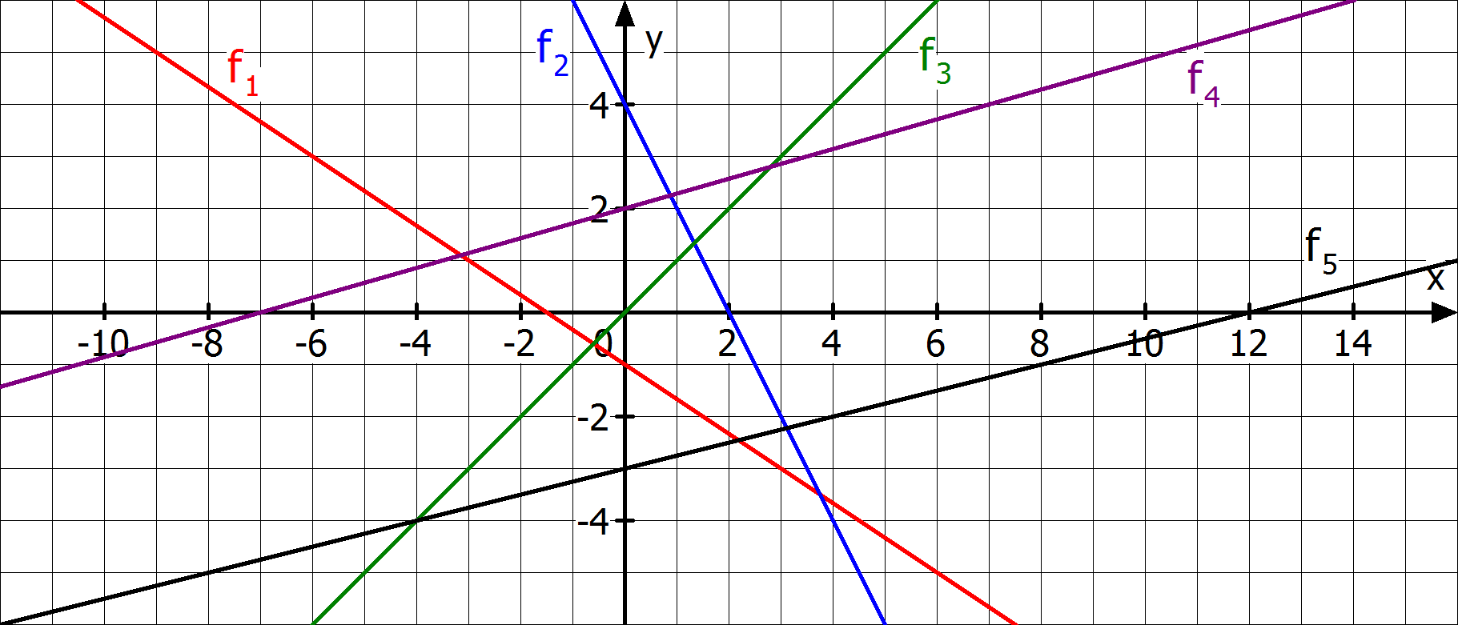

Aufgabe 4: Berechne für $f(x)=2x-\frac{2}{7}$ den Funktionswert an der Stelle -0,5.

Aufgabe 5: Berechne den x-Wert, für den f mit $f\left(x\right)=2x-\frac{2}{7}$den Funktionswert 1 annimmt.

Aufgabe 6: Bestimme die Nullstelle der linearen Funktion f mit$f(x)=5x-\frac{2}{7}$.

Aufgabe 7: Überprüfe, ob die A(1/-5) und B(-1/-7) auf der Geraden mit y = 2x – 5 liegen.

Aufgabe 8: Bestimme die Gleichung der Geraden in Normalform, die durch den Punkt A(1/-5) verläuft und die Steigung 2 besitzt.

Aufgabe 9: Bestimme die Gleichung der Geraden in Normalform, die durch die Punkte A(1/-5) und B(-1/-7) verläuft.

Aufgabe 10: Bestimme die Normalform der linearen Gleichung$\frac{2}{7}x-2y+1=0$.

Aufgabe 11: Gegeben seien die Geraden g durch y – 5x = 0 und h durch 7y – 14x = 2. Untersuche die Lagebeziehung der beiden Geraden g und h und bestimme ggf. den Schnittpunkt.

Aufgabe 12: Die Stadtwerke senken die Gaspreise um einen Cent pro kWh auf 5,2 Cent. Gleichzeitig wird aber der alte Grundpreis von 28 € um 12 € erhöht. Berechne, bei welchem Energieverbrauch der alte bzw. der neue Tarif günstiger ist.

Aufgabe 13: Bestimme alle Schnittpunkte der Parabel zu $f(x)=3,5x^{2}$ mit der Geraden zu g(x) = 14x.

Aufgabe 14: Bestimme alle Schnittpunkte der Parabel zu $f\left(x\right)=3x^{2}-3x-18$ mit den beiden Koordinatenachsen. Gib die Scheitelpunktform an.

Lösungen:
Aufgabe 1 Eine lineare Funktion wird durch die Gleichung y = mx + b beschrieben (m: Steigung, b: y-Achsenabschnitt). Im Bereich der Anwendung bedeutet b der Startwert und m die gleichmäßige Zuwachsrate. Z. B. kann durch eine lineare Funktion der Weg-Zeit-Verlauf eines Rades dargestellt werden. Dabei bedeutet die Steigung die Durchschnittsgeschwindigkeit und b der Startpunkt.
Aufgabe 2 Zeichne von (0/-5) aus den zweiten Punkt der Geraden durch (3/-7) oder (-3/-3).
Aufgabe 3 ${ f}_{1}\left(x\right)=-\frac{2}{3} x-1$ $f_{2}\left(x\right)=-2x+4 { f}_{3}\left(x\right)=x$ $f_{4}\left(x\right)=\frac{2}{7} x+2$ $f_{5}\left(x\right)=\frac{1}{4} x-3$
Aufgabe 4 $f\left(-0,5\right)=\frac{9}{7}$
Aufgabe 5 $f\left(x\right)=2x-\frac{2}{7}=1⇔x=\frac{9}{14}$
Aufgabe 6 $f\left(x\right)=5x-\frac{2}{7}=0⇔x=\frac{2}{35}$
Aufgabe 7 A ∉ g (A liegt nicht auf g) und B ∈ g (B liegt auf g)
Aufgabe 8 $y=2x-7$
Aufgabe 9 $y=x-6$
Aufgabe 10 $\frac{2}{7}x-2y+1=0⇔y=\frac{1}{7} x+0,5$
Aufgabe 11 $S(\frac{2}{21} / \frac{10}{21})$
Aufgabe 12 Ab 1200 KWh ist der neue Tarif günstiger.
Aufgabe 13 $f\left(x\right)=g\left(x\right)⇔3,5x^{2}=14x⇔3,5x^{2}-14x=x\left(3,5x-14\right)=0⇔x=0 ∨ x=4$
Aufgabe 14: $f\left(0\right)=-18⇒S_{1}(0/-18)$; $f\left(x\right)=3x^{2}-3x-18=0⇔x^{2}-x-6=0$. Diese quadratische Gleichung in Normalform hat die Diskriminante$D={\left(\frac{p}{2}\right)}^{2}-q=6,25$. Es gilt für die Lösungen$x=-\frac{p}{2}±\sqrt{D}=0,5±2,5⇒S_{2,1}(3/0), { S}_{2,2}(-2/0)$. Der Scheitelpunkt hat als x-Wert den Mittelwert den Nullstellen: 0,5. Wegen $f\left(0,5\right)=3{∙0,5}^{2}-3∙0,5-18=-18,75$ folgt$f\left(x\right)=3({x-0,5)}^{2}-18,75$.

2 Potenzfunktionen

Definition: Funktionen der Form $f\left(x\right)={a∙x}^{n}$heißen Potenzfunktionen vom Grad n. Dabei ist n eine natürliche Zahl (kurz: n ∈ IN) und a eine reelle Zahl (kurz: $a∈R$).

Aufgabe 1: Potenzfunktionen der Form $f\left(x\right)=x^{n}$

- Gegeben sind die Potenzfunktionen f₁(x) = x¹ und f₂(x) = x³ und f₃(x) = x⁵. Fülle jeweils die Wertetabelle aus und zeichne die Grafen mit unterschiedlichen Farben in das linke Koordinatensystem!

- Gegeben sind weiter die Potenzfunktionen f₄(x) = x², f₅(x) = x⁴ und f₆(x) = x⁶. Fülle jeweils die Wertetabelle aus und zeichne die Grafen mit unterschiedlichen Farben in das rechte Koordinatensystem!

x | -1,5 | -1,25 | -1 | -0,75 | -0,5 | -0,25 | 0 | 0,25 | 0,5 | 0,75 | 1 | 1,25 | 1,5
f₁(x)
f₂(x)
f₃(x)

x | -1,5 | -1,25 | -1 | -0,75 | -0,5 | -0,25 | 0 | 0,25 | 0,5 | 0,75 | 1 | 1,25 | 1,5
f₄(x)
f₅(x)
f₆(x)

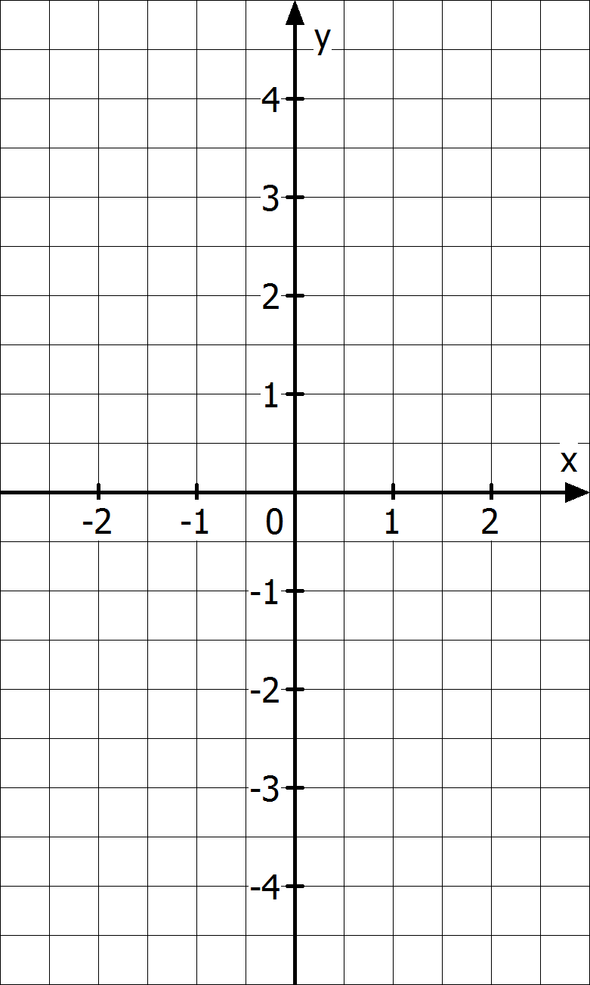

Aufgabe 2: Potenzfunktionen der Form $f\left(x\right)={a∙x}^{n}$

- Gegeben sind die Potenzfunktionen f₇(x) = 0,5⋅x³ und f₈(x) = - 0,5⋅x³. Fülle jeweils die Wertetabelle aus und zeichne die Grafen in das linke Koordinatensystem!

- Gegeben sind weiter die Potenzfunktionen f₉(x) = 0,25⋅x⁴, f₁₀(x) = - 0,25⋅x⁴. Fülle jeweils die Wertetabelle aus und zeichne die Grafen in das rechte Koordinatensystem!

x | -2 | -1,5 | -1 | -0,5 | -0,25 | -0,125 | 0 | 0,125 | 0,25 | 0,5 | 1 | 1,5 | 2
f₇(x)
f₈(x)
f₉(x)
f₁₀(x)

- Vergleiche alle gezeichneten Grafen und begründe die folgenden Merksätze.

Wichtige Eigenschaften von Potenzfunktionen der Form $f\left(x\right)={a∙x}^{n}$

- Für jede Potenzfunktion gilt f(0) = 0; Der Graf geht durch den Punkt S (0/0).

- Der Faktor a ist der Stauchungs- bzw. Streckfaktor.
- Für Potenzfunktionen mit ungeradem Exponent gilt: Der Graf ist punktsymmetrisch zum Ursprung und wechselt dort das Vorzeichen. Es gilt f(x) = -f(-x). Für a > 0 nehmen die Funktionswerte für wachsendes x zu, für a < 0 nehmen sie dagegen ab.
- Für Potenzfunktionen mit geradem Exponent gilt: Der Graf ist achsensymmetrisch zur y-Achse und hat immer das gleiche Vorzeichen. Es gilt: f(x) = f(-x).

Weiterführende Aufgaben

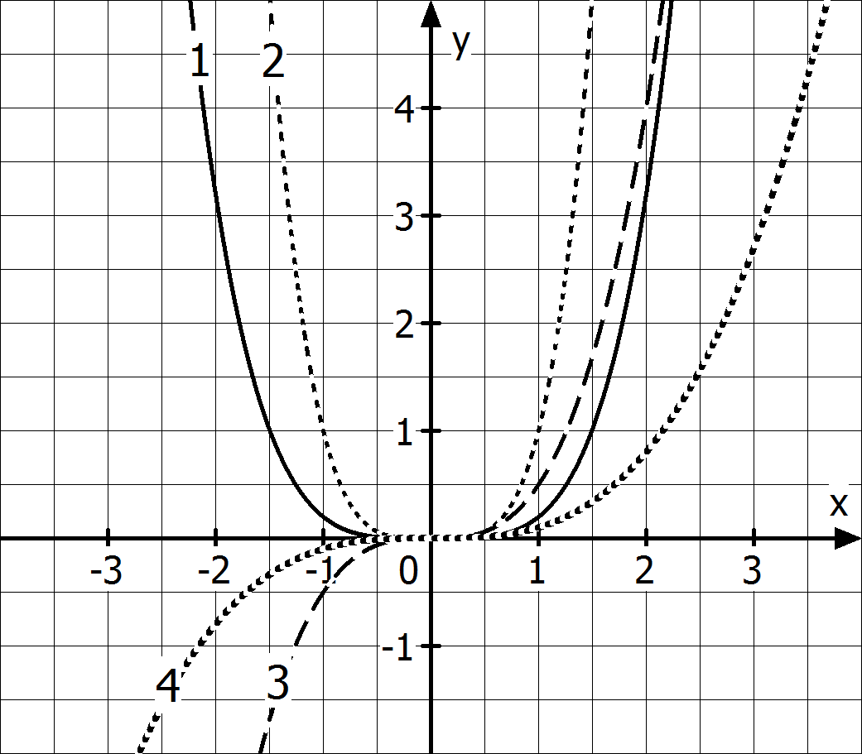
Aufgabe 3

Ordne ohne Nutzung des GTR begründend (mindestens 2 Argumente angeben) 4 der 6 nachfolgenden Funktionsgleichungen den Grafen 1 bis 4 zu:

$$f_{1}\left(x\right)=0,1{∙x}^{3}$$
$$f_{2}\left(x\right)=0,5{∙x}^{5}$$
$$f_{3}\left(x\right)=x^{4}$$
$$f_{4}\left(x\right)=0,2{∙x}^{4}$$
$$f_{5}\left(x\right)=x^{10}$$
$$f_{6}\left(x\right)=0,5{∙x}^{3}$$

Aufgabe 4

Beurteile, ob folgende Aussagen „immer zutreffen“, „nie zutreffen“ oder „unter bestimmten Bedingungen“ zutreffe. Gib die Bedingung gegebenenfalls an.

- Der Graf der Funktion mit $f\left(x\right)={a∙x}^{n}$ geht durch den Punkt P(0,5/0,5a).

- Der Graf einer Potenzfunktion mit ungeradem Exponent n steigt für $a∈R$ überall an.

- Wenn bei einer Potenzfunktion x um 1 erhöht, werden die Funktionswerte f(x) auch größer.

- Wenn bei einer Potenzfunktion mit $f\left(x\right)={a∙x}^{n}$ der Faktor a kleiner als -0,5 ist, dann ist der Graf im Vergleich zum Grafen der Funktion g mit $g\left(x\right)=x^{n}$ gestreckt.

Aufgabe 5

Gegeben sind die Funktionen f und g mit $f\left(x\right)=-0,25∙x^{4}$ und$g\left(x\right)=50∙x^{7}$. Wie muss man beim GTR den „Y-Bereich“ einstellen, damit im Intervall -1 ≤ x ≤ 4 alle Funktionswerte dargestellt werden?

Aufgabe 6

- Zeichne mit dem GTR die Grafen zu f mit $f\left(x\right)=x^{2}$ und q mit$q\left(x\right)=\sqrt{x}$ in ein gemeinsames Koordinatensystem und beschreibe Zusammenhänge zwischen den Grafen.

- Ergänze den Grafen von a mit a(x) = x und beschreibe die Lage der Grafen zu f und q bezüglich dieser Geraden.

3 Wurzelfunktionen und Potenzen mit rationalen Exponenten

Aufgabe 1: Quadratische Wurzelfunktion
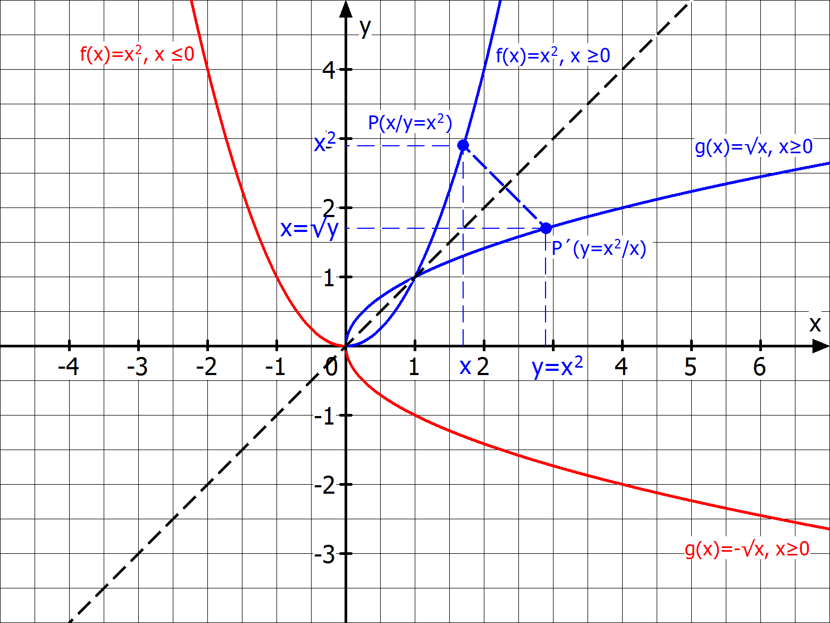

- Erkläre, wie aus der Normalparabel zu f(x) = x² geometrisch der Graf der quadratischen Wurzelfunktion mit g(x) = $\sqrt{x}$ hervorgeht und warum die Wurzelfunktion im Gegensatz zur Parabel nur einen „Ast“?

- Nenne den Definitionsbereich (welche Zahlen für x darf man einsetzen?) und den Wertebereich (welche Funktionswerte bzw. y-Werte werden angenommen?) der Normalparabel sowie der quadratischen Wurzelfunktion. Was fällt Dir auf?

 | f(x) = x² | g(x) = $\sqrt{x}$
Definitionsbereich $D$ | alle reellen Zahlen$R$ | x ≥ 0: $R^{ 0}$
Wertebereich $W$ | x ≥ 0: $R^{ 0}$ | x ≥ 0: $R^{ 0}$

- Quadratzahlen und Quadratwurzeln hängen zusammen: Zum Beispiel ist $3^{2}=9$ und$\sqrt{9}=3$. Beschreibe mit den Überlegungen aus a) und b), wie sich die Gleichung $y=x^{2}$ rechnerisch in die Gleichung $y=\sqrt{x}$ umformen lässt.

Aufgabe 2: Kubische Wurzelfunktion
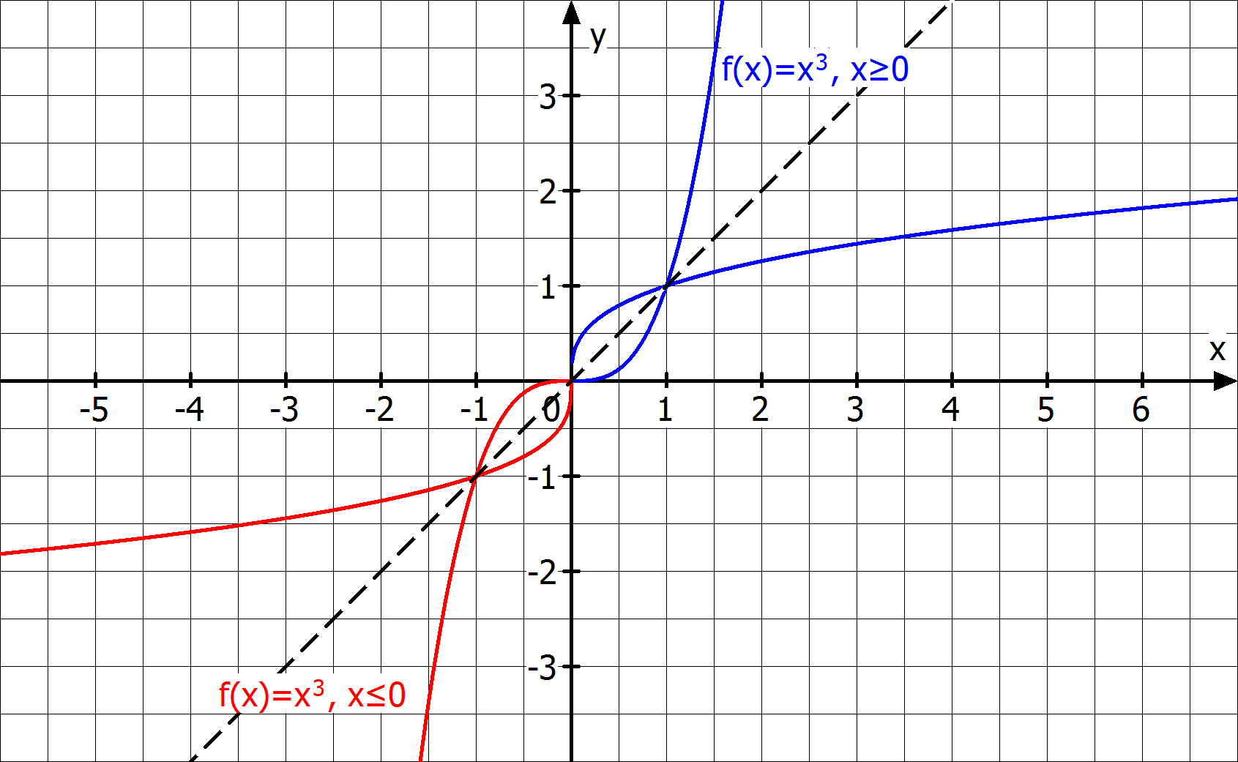
$g\left(x\right)=\sqrt[3]{x}$, x ≥ 0
$g\left(x\right)=-\sqrt[3]{-x}$, x ≤ 0

- Erkläre, wie aus der Parabel zu g(x) = x³ geometrisch der Graf der kubischen Wurzelfunktion mit k(x) = $\sqrt[3]{x}$ hervorgeht.

- Nenne den Definitionsbereich (welche Zahlen für x darf man einsetzen?) und den Wertebereich (welche Funktionswerte bzw. y-Werte werden angenommen?) der Parabel zu g(x) = x³ sowie der kubischen Wurzelfunktion. Was fällt Dir auf?

 | g(x) = x³ | k(x) = $\sqrt[3]{x}$
Definitionsbereich $D$ | alle reellen Zahlen: $R$ | alle reellen Zahlen: $R$
Wertebereich $W$ | alle reellen Zahlen: $R$ | alle reellen Zahlen: $R$

- Quadratzahlen und Quadratwurzeln hängen zusammen: Zum Beispiel ist $2^{3}=8$ und$\sqrt[3]{8}=2$. Beschreibe mit den Überlegungen aus e) und f), wie sich die Gleichung $y=x^{3}$ rechnerisch in die Gleichung $y=\sqrt[3]{x}$ umformen lässt.

Aufgabe 3: Potenzen mit rationalen Exponenten

Bei den Potenzfunktionen war der Exponent stets eine natürliche Zahl. Doch was passiert, wenn wir dort auch Brüche und negative Brüche zulassen? Dass sinnvoll ist, auch rationale Exponenten zuzulassen, zeigt folgendes Beispiel:

Eine Bakterienkultur stirbt so ab, dass sich ihre Anzahl nach jeder Stunde halbiert. Nach einer Stunde ist noch die Hälfte der anfänglich gezählten Bakterien übrig, nach zwei Stunden beträgt der Anteil die Hälfte von der Hälfte:${ {0,5}^{1}∙{0,5}^{1}=0,5}^{2}=0,25$. Wie groß ist der Anteil nach 15 Minuten?

Fülle mithilfe Deines Taschenrechners die folgende Tabelle aus.

+ 1

+$\frac{1}{4}$

Zeit (h) | -2 | 0  - 2 |  | $\frac{1}{4}$ | $\frac{1}{2}$ | $\frac{3}{4}$ | 1 | $$\frac{5}{4}$$ | 2
Anteil |  | 1 |  |  |  |  | 0,5
⋅ $x=$
⋅ $0,5$ = x ⋅

Wie lässt sich der Anteil nach einem Bruchteil einer Stunde – z. B. nach $\frac{1}{4}$ Stunde – mithilfe des Faktors 0,5 berechnen?
Ist x der Anteil der Bakterien nach $\frac{1}{4}$ Stunde, dann muss man nach einer Stunde – d. h. $4∙\frac{1}{4}$ Stunde – den Anteil 0,5 erhalten. Es gilt: _________________________$=0,5$. Als Lösung der Gleichung __________$=0,5$definieren wir${x :=0,5}^{\frac{1}{4}}=\sqrt[4]{0,5}$. Der Taschenrechner liefert uns${0,5}^{\frac{1}{4}}=\sqrt[4]{0,5}≈$__________. Also: ${0,5}^{1}$ ist der Anteil nach ___ Stunde, ${0,5}^{2}$ der Anteil nach ____ Stunden und ${0,5}^{\frac{1}{4}}$der Anteil der Bakterien nach ___ Stunde.

Wie lässt sich der Anteil nach $\frac{5}{4}$ Stunden mithilfe des Faktors 0,5 berechnen?
Hier schreibt man entsprechend: ${\left(\sqrt[4]{0,5}\right)}^{5}=$

Wie lässt sich der Anteil der Bakterien 2 Stunden vor Beobachtungsbeginn mithilfe des Faktors 0,5 berechnen?
Für den Anteil 2 Stunden vor Beobachtungsbeginn schreiben wir __________. Diese Zahl erhält man, indem man 1 = 100 % durch ${0,5}^{2}$ (Anteil nach zwei Stunden) _______________________. Also: ${0,5}^{-2}=$

Merke: $a^{\frac{1}{n}}=\sqrt[n]{a}$ ist die nicht negative Lösung der Gleichung$x^{n}=a (a≥0, n≠0)$. Darüber hinaus definiert man $a^{\frac{m}{n}}=\sqrt[n]{a^{m}}={\left(\sqrt[n]{a}\right)}^{m}$und$a^{-x}=\frac{1}{a^{x}}$ .

4 Wachstumsprozesse

Aufgabe 1: Zwei Sparmodelle im Vergleich

Zur Geburt haben Konstantins Großeltern ihrem Enkel einen Sparbrief über $K_{0}=5000 €$ mit 18-jähriger Laufzeit geschenkt, um ihn damit später einmal in der Studentenzeit zu unterstützen. Damals gab es Jahreszinsen von 5 %. Die Zinsen wurden am Jahresende dem Kapital des Sparbriefes zugeschlagen und in der Folgezeit mitverzinst.

Peters Großeltern legen wie Konstantins Großeltern ein Kapital von $K_{0}=4500 €$ mit 18-jähriger Laufzeit zu einem festen jährlichen Zinssatz von 5 % an.

Julias Großeltern haben bei Julias Geburt $K_{0}=5000 €$ zum Festzins von 5 % für 18 Jahre bei ihrer Bank angelegt und ihrem Enkelkind ein leeres Sparschwein mitgebracht. Seitdem schenken sie Julia jedes Jahr zum Geburtstag die Zinserträge. Dieses Geld wird dann feierlich in dem Sparschwein versenkt. Zum 18-ten Geburtstag darf Julia das Sparschwein schlachten und soll dann auch das frei werdende Kapital $K_{0}=5000 €$ für eine größere Anschaffung erhalten.

Stelle unter Angabe der entsprechenden Formeln das angesparte Kapital der drei Jugendlichen vergleichend in einer Tabelle und grafisch in einem Koordinatensystem dar und bewerte die Ansparungsmodelle.

Aufgabe 2: Realwert und Nominalwert eines Geldbetrages

Der sogenannte Realwert eines Geldbetrages, also seine Kaufkraft, wird durch die Inflation ständig vermindert. Dies wird ausgeglichen, indem man das Geld „arbeiten“ lässt. Die einfachste Möglichkeit stellt die Anlage bei einer Bank dar, welche das Geld investiert und dem Sparer eine „Leihgebühr“ in Form von Zinsen entrichtet. Dadurch steigt zumindest der Nominalwert, also der auf dem Papier des Kontoauszugs stehende Wert.

- Berechne für die kommenden 10 Jahre den Nominalwert und den Realwert eines thesaurierend (Zinsen werden einbehalten und nicht ausgeschüttet) angelegten Kapitals $K_{0}=2000 €$ unter der Bedingung, dass die Inflationsrate bei 3 % und der Zinssatz bei 4 % [3 %, 2 %] liegen. Vergleiche die Ergebnisse mithilfe des GRT für unterschiedliche Zinssätze.

- Gib an, um welchen Faktor und um welchen Prozentsatz sich der Nominalwert bzw. der Realwert unter diesen Bedingungen nach n Jahren vermehrt [vermindert]. Gib einen Term an, mit dem man den Realwert nach n Jahren aus dem Nominalwert berechnen kann.

- Beweise: Eine Inflation von 3 % (allgemein p %) wird nicht durch Zinsen in Höhe von 3 % (allgemein p %) ausgeglichen. [Tipp: 3. Binomische Formel]

Wichtige neue Funktionen bei Deinem GRT:

- Wertetabellen-Anwendung (MENU 7) mit den Funktion Wertetabelle erstellen (über F5 als TABLE) und Plotten von Grafen (über F6 bzw. F5 als GPH-PLT bzw. GPH-CON) aus Werten in einer Tabelle.
- Mit der Taste F1 (SELECT) kann eine Funktionsgleichung ein- und ausgeschaltet werden.
- Mit der Tastenkombination SHIFT F3 (V-Window) gelangt man zur Einstellungsanzeige für das Betrachtungsfenster.

Aufgabe 3: Hyazinthenwachstum

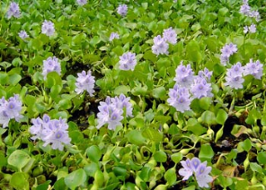
Mit 68.870 km² Fläche ist der Viktoriasee der größte See in Afrika und nach dem Kaspischen Meer und dem Oberen See auch der drittgrößte See (und der zweitgrößte Süßwassersee) der Erde. Er ist etwa so groß wie Irland. Neben anderen Umweltproblemen leidet der See darunter, dass er von Wasserhyazinthen überwuchert wird. Die überwucherte Fläche vergrößert sich ohne Gegenmaßnahmen im Monat auf das Dreifache. Dabei wird vereinfachend von jahreszeitlichen Schwankungen abgesehen.

- Fülle Tabelle 1 aus (1 Monat = 30 Tage). Wähle eine geeignete Einheit und runde auf ganzzahlige Werte (Hilfe: 1 ha = 100 m ⋅ 100 m). Stelle die zugehörigen Rechnungen mit den exakten Ergebnissen im Heft dar.

Tabelle 1 | Zeit t | 0 | $\frac{1}{3}$Monat | $\frac{1}{2}$Monat | 1 Monat | $1\frac{1}{2}$Monate | 7 Monate
 | Fläche A (m²) | 200

- Bestimme, wie groß die überwucherte Fläche einen Monat vor Beginn der Messungen war.

- Fülle Tabelle 2 aus (1 Monat = 30 Tage). Wähle eine geeignete Einheit und runde auf ganzzahlige Werte (Hilfe: 1 ha = 100 m ⋅ 100 m). Stelle die zugehörigen Rechnungen mit den exakten Ergebnissen übersichtlich im Heft dar.

Tabelle 2 | Zeit t | t = 0 | 1 Tag | 2 Tage | 5 Tage | 10 Tage | 365 Tage
 | Fläche A (m²)

- Beschreibe das Wachstum der Fläche, die durch Hyazinthen bedeckt ist, durch eine Exponentialfunktion mit$A\left(t\right)=200∙a^{t}$, wobei die Zeit t in Monaten zu messen ist. Berechne $A\left(-2,5\right)$und interpretiere das Ergebnis mit Blick auf die Situation des Viktoriasees.

- Berechne, wie groß eine von Hyazinthen bedeckte Fläche sein müsste, die sich binnen eines Jahres auf den gesamten See ausweiten würde.

- „Wenn schon 1 % des Viktoriasees mit den Hyazinthen überwuchert ist, so dauert es 126 Tage, bis der See zu gewuchert ist.“ Bestätige diese Aussage durch eine Rechnung.

Aufgabe 4: Bedeutung der Parameter a und c bei $f\left(x\right)=c{∙a}^{x}$

- Zeichne mit dem GTR den Grafen der Funktion zu$f_{1}\left(x\right)={1,2}^{x}$ im Bereich -4 ≤ x ≤ +4. Erstelle im gleichen Bereich eine Wertetabelle. Gib den Schnittpunkt mit der y-Achse an. Welche y-Werte treten als Funktionswert von $f_{1}$ auf? Wie verhält sich der Graf für große x-Werte bzw. kleine x-Werte?

- Zeichne zusätzlich zum Grafen von $f_{1}$ noch den Grafen zu$f_{2}\left(x\right)=2^{x}$. Übertrage die Zeichnung beider Grafen als Skizze in Dein Heft. Welchen Punkt haben beide Grafen gemeinsam? Für welche x-Werte ist$f_{1}\left(x\right)<f_{2}\left(x\right)$? Ist es denkbar, dass es einen zweiten Schnittpunkt gibt? Begründe.

- Trage in deine Skizze zusätzlich den Grafen zu $f_{3}\left(x\right)=3^{x}$ so ein, wie er deiner Meinung nach in Bezug auf die beiden anderen verlaufen müsste. Überprüfe deine Vermutung mit dem GTR und formuliere eine Regelmäßigkeit.

- Lösche alle Funktionen. Gib dann nacheinander folgende Paare $g_{i}\left(x\right)$ und $h_{i}\left(x\right)$ ein und zeichne die Grafen mit Deinem GTR. Schreibe deine Beobachtungen auf. Übertrage für ein Paar die Zeichnung als Skizze in dein Heft.

$g_{1}\left(x\right)=2^{x}$ und $h_{1}\left(x\right)={0,5}^{x}$ | $g_{2}\left(x\right)={1,5}^{x}$ und $h_{2}\left(x\right)={\left(\frac{2}{3}\right)}^{x}$ | $g_{3}\left(x\right)={\left(\frac{4}{3}\right)}^{x}$und $h_{3}\left(x\right)={0,75}^{x}$

Erkläre deine Beobachtungen aus der Kenntnis von Potenzrechenregeln.

Wichtige neue Funktionen bei Deinem GRT:

- Grafik-Anwendung (MENU 5) mit der Funktion DRAW (über F6)
- Mit der Taste F2 (DELETE) kann eine Funktionsgleichung gelöscht werden.
- Mit der Tastenkombination SHIFT F1 (TRACE) kann man Grafen abtasten (Trace-Funktion).

Aufgabe 5: Bestimmung der Parameter a und c bei $f\left(x\right)=c{∙a}^{x}$ – Steckbriefaufgaben

Ebenso wie eine Gerade mit einer Funktionsgleichung der Form $g\left(x\right)=m∙x+b$ ist auch eine Exponentialfunktion mit einer Funktionsgleichung der Form $f\left(x\right)=c{∙a}^{x}$ durch zwei verschiedene Punkte auf dem Grafen eindeutig festgelegt.

- Bestimme der Reihe nach die Parameter a und c einer Exponentialfunktion, deren Graf durch die beiden gegebenen Punkte P und Q verläuft.

(a1) P(0|3), Q(1|8)
(a2) P(2|2,7), Q(3|8,1)
(a3) P(4|3,7), Q(5,5|10)
(a4) P(2,4|3,7), Q(5,1|9,2)

- Erkläre, warum eine Exponentialfunktion mit einer Funktionsgleichung der Form $f\left(x\right)=c{∙a}^{x}$ durch Angabe zweier verschiedener Punkte auf dem Grafen eindeutig bestimmt ist.

5 Transformationen am Beispiel der Sinusfunktion

Aufgabe 1: Sinusfunktion und Transformation der Sinusfunktion

- Stelle den Grafen der Sinusfunktion $f\left(x\right)=sin⁡(x)$ mit Hilfe des GTR dar. Beschreibe die Eigenschaften des Grafen.

- Untersuche mit Hilfe des GTR die Wirkung der Parameter a, b, c und d auf den Verlauf des Grafen. Setze verschiedene Zahlenwerte für den jeweiligen Parameter ein und vergleiche die erzeugten FunktionsGrafen mit dem Grafen von$f\left(x\right)=\sin\left(x\right)$. Beschreibe die Wirkung des jeweiligen Parameters auf den Verlauf des Grafen für …

- $f_{a}\left(x\right)=a⋅\sin\left(x\right)$ (Wirkung des Parameters a)
- $f_{b}\left(x\right)=\sin\left(b⋅x\right)$ (Wirkung des Parameters b)
- $f_{c}\left(x\right)=\sin\left(x-c\right)$ (Wirkung des Parameters c)
- $f_{d}\left(x\right)=sin⁡(x)+d$ (Wirkung von d)

Aufgabe 2

Ordne begründend die Grafen I bis III den Funktionsgleichungen zu f, g und h zu und beschreibe die Transformationen, um von der Sinusfunktion (durchgezogene Linie) zum Grafen der entsprechenden (gestrichelten) Funktion zu kommen. [Tipp: Zeichne jeweils die Nulllinie ein.]

$$f\left(x\right)=2∙\sin\left(\frac{1}{2}∙x\right) und g\left(x\right)=\sin\left(x-\frac{π}{4}\right)+2h\left(x\right)=3∙sin\left(2∙\left(x-\frac{π}{2}\right)\right){-1}$$
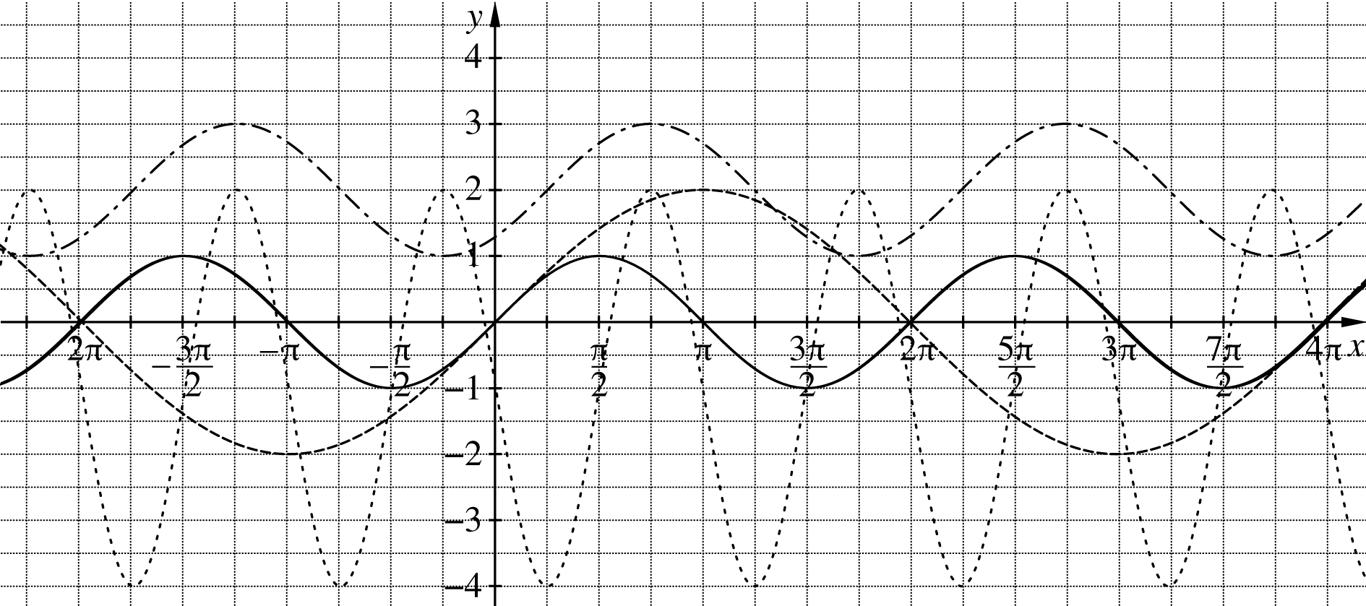
I
II
III
sin(x)

Aufgabe 3

Gib eine Funktionsgleichung der Form $f\left(x\right)=a⋅\sin\left(b⋅\left(x-c\right)\right) +d$ an, die jeweils folgende Bedingungen erfüllt:

- Der FunktionsGraf ist punktsymmetrisch und die Amplitude beträgt 2.
- Die Funktionswerte liegen im Intervall $\left[-0,5; 0,5\right]$ und der Graf ist achsensymmetrisch.
- Die Nullstellen sind ganzzahlige Vielfache von π und alle Funktionswerte sind ≤ 0.
Aufgabe 4

Bestimme die Funktionsgleichungen von f₁ und f₂. [Tipp: Zeichne jeweils die Nulllinie ein.]
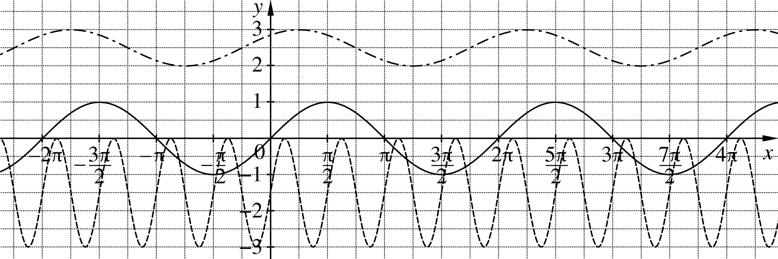
f₁
f₂
sin(x)

Aufgabe 5

Wähle 2 verschiedenfarbige Arbeitsaufträge und wende sie auf die Sinusfunktion an.

Streckung mit dem Faktor 0,5 in x-Richtung | Verschiebung um 2 Einheiten in y-Richtung
Streckung mit dem Faktor 2 aus in y-Richtung | Verschiebung um 2 Einheiten in x-Richtung

Vertausche nun die Reihenfolge der Arbeitsaufträge und vergleiche die dazugehörigen Funktionsterme. Nimm´ Stellung zur Aussage: „Erst verschieben, dann strecken.“

Aufgabe 6

Die Zeitspanne zwischen Sonnenaufgang und Sonnenuntergang bezeichnet man als astronomische Sonnenscheindauer. Aufgrund der geneigten Erdachse verändert sich diese im Jahresverlauf (Modellannahme: 12 Monate mit jeweils 30 Tagen). Sie liegt in unseren Breitengraden zwischen ca. 8 und 16 Stunden. Der zeitliche Verlauf der Sonnenscheindauer kann durch folgende Funktion f modelliert werden (x in Monaten, x = 0 bedeutet der 21.12. eines Jahres, f(x) wird in h angegeben):
$$f\left(x\right)=4,2⋅\sin\left(\frac{2π}{12}⋅\left(x-3\right)\right)+12$$
Ferner werden in einem Jahr folgende Zeiten für die Sonnenscheindauer gemessen.

Datum | 21.6. | 21.7. | 21.8. | 21.9. | 21.10. | 21.11. | 21.12. | 21.1. | 21.2. | 21.3. | 21.4. | 21.5.
Dauer in h | 16,2 | 15,4 | 13,8 | 12,0 | 10,2 | 8,6 | 7,8 | 8,7 | 10,3 | 12,2 | 13,9 | 15,4

- Berechne mithilfe der Funktion f die Sonnenscheindauer am 21.7. eines Jahres und bestimme die prozentuale Abweichung zum gemessenen Tabellenwert.

- Erstelle mit der GRT eine Wertetabelle und notiere, für welche Monate der berechnete Wert mit dem tatsächlichen Wert gut übereinstimmt.

- Die Funktion f hat die Form $f\left(x\right)=a⋅\sin\left(b⋅\left(x-c\right)\right)+d$ mit den entsprechenden Parametern a, b, c und d. Gib die Parameter a, b, c und d an. Beschreibe, welche Transformationen notwendig sind, um vom Grafen der Sinusfunktion g mit $g\left(x\right)=\sin\left(x\right)$ zum Grafen von f zu gelangen.

- Analysiere die Modellfunktion f, indem Du die Parameter a, b, c und d im Hinblick auf ihre Bedeutung für die Sonnenscheindauer interpretierst.
Aufgabe 7

Auf einem Jahrmarkt befindet sich ein großes Riesenrad. Der Einstieg ist 10 Meter über dem Boden, der Außendurchmesser des Rades beträgt 40 Metern. Für eine komplette Umdrehung benötigt es 120 Sekunden. Die Funktion h beschreibt die Höhe h(t) einer Gondel über dem Boden in Abhängigkeit von der Zeit t [h(t) in Metern und t in Metern pro Sekunde].

- Betrachte die GeoGebra-Animation zur Modellierung der Höhenfunktion h www.geogebra.org/de/upload/index.php?action=downloadfile&filename=Riesenrad.ggb&directory=ggb_dateien/MatheSchmidt&PHPSESSID=bd9e753c7ef56daae939b905a79995a7

- Begründe, dass die Funktion h mit $h\left(t\right)=20⋅\sin\left(\frac{2π}{120}⋅\left(x-30\right)\right)+30$ die Modellfunktion für die Höhe einer Gondel über dem Einstiegsniveau darstellt.

- Zeichne mit Hilfe des GTR den Grafen von h für eine Umdrehung des Riesenrads.

- Gib den Funktionsterm h(t) an, wenn die Fahrt des Riesenrads

(i) 240 Sekunden dauert.
(ii) von einer Webcam auf Schulterhöhe (1 m unter dem Punkt A) gefilmt wird.
(iii) auf einem Riesenrad von 100 m Durchmesser stattfindet.

- Ermittle, wie lange sich jede Gondel während einer Fahrt mehr als 30 m über dem Einstiegsniveau befindet.

→ Arbeitsblatt: Übersicht zur Transformation der Sinusfunktion

Wie entsteht der Graf der Sinusfunktion? Welche wichtigen Eigenschaften hat der Graf der Sinusfunktion?

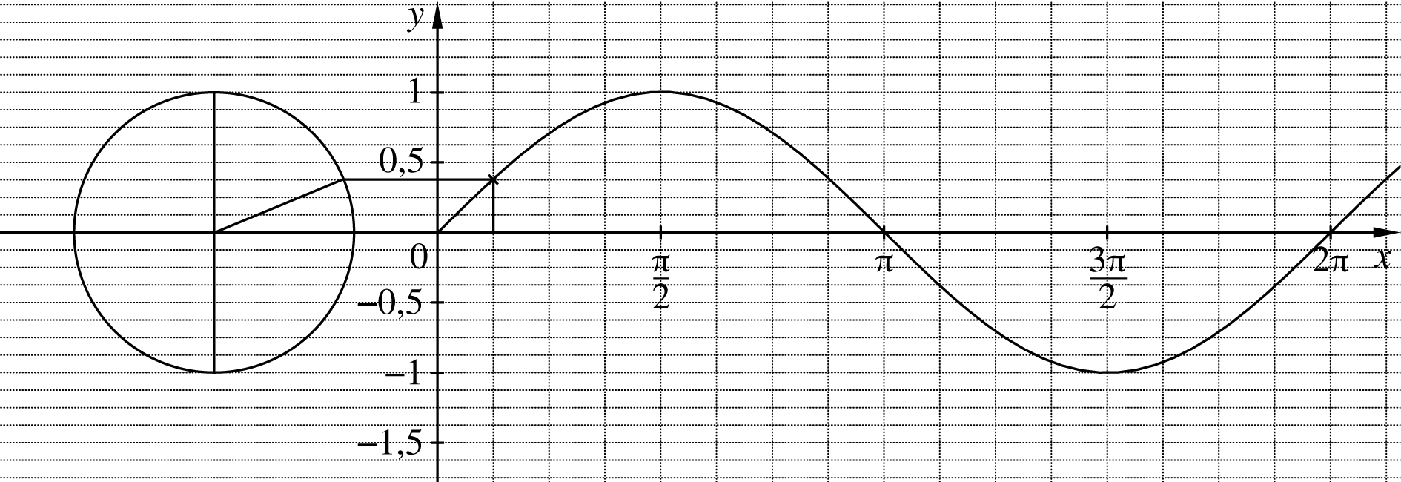
90°
x=$\frac{π}{8}$
180°
360°
α=22,5°
270°
α
1
x
$$y=\frac{sin⁡(α)}{1}$$
y
●
y
Rad*: GTR rechnet im Bogenmaß
Deg*: GTR rechnet im Winkelmaß
* Über SHIFT MENU (SET UP) und Angle kann das Maß eingestellt werden
Eigenschaften der Sinusfunktion:

Nullstellen: $k∙π mit k∈Z$ (…$,-π,0, π, 2π, …)$
Maximum: 1
Maximumstelle: $\frac{π}{2}+2k∙π mit k∈Z$
Minimum: -1
Minimumstelle: $\frac{3π}{2}+2k∙π mit k∈Z$
Amplitude: 1
Periodenlänge: $2π$ (oder im Winkelmaß 360°)

Wie wird der Graf der Sinusfunktion sin(x) durch einfache Transformationen verändert?

Transformation | Streckung in y-Richtung | Streckung in x-Richtung | Verschiebung rechts - links | Verschiebung oben - unten
Parameter | Amplitude a | b ($=\frac{2π}{Periodenlänge})$ | c | d (Nulllinie)
Funktionsgleichung | f(x) = a · sin(x) | f(x) = sin(b · x) | f(x) = sin(x – c) | f(x) = sin(x) + d
Beispiele | f₁  f₂  $$f_{1}\left(x\right)=3∙sin\left(x\right)$$  $$f_{2}\left(x\right)=0,5∙sin\left(x\right)$$ | f₁  f₂  $$f_{1}\left(x\right)=\sin\left(0,5∙x\right)$$  $$f_{2}\left(x\right)=\sin\left(\frac{2π}{π}∙x\right)=sin⁡(2∙x)$$ | f₁  f₂  $$f_{1}\left(x\right)=\sin\left(x-\frac{π}{2}\right)$$  $$f_{2}\left(x\right)=\sin\left(x-\left(-\frac{π}{4}\right)\right)$$  $$f_{2}\left(x\right)=sin⁡(x+\frac{π}{4})$$ | f₁  f₂  $$f_{1}\left(x\right)=\sin\left(x\right)+1,5$$  $$f_{2}\left(x\right)=\sin\left(x\right)-2$$
Insgesamt | f(x) = a · sin(b · (x – c)) + d

6 Kontrollaufgaben

Kompetenzraster Teil I (Hilfsmittelfreier Teil)

Ich kann … | Wo? | sicher | ziemlich sicher | unsicher | sehr unsicher
einen Funktionswert an einer bestimmten Stelle berechnen. | 1a
Nullstellen einer quadratischen Funktion berechnen. | 1a
aus der allgemeinen Parabelform die Scheitelpunktform ermitteln. | 1b
die Nullstellen einer Parabelschar bestimmen. | 1c
die Schar von Nullstellen zur Aussage zur Lage einer Parabel nutzen. | 1c
durch Eigenschaften von Grafen Potenzfunktionen zuordnen. | 2a
anhand eines Grafen eine Geradengleichung bestimmen. | 2b
anhand eines Grafen eine Parabelgleichung bestimmen. | 2b
anhand eines Grafen eine Gleichung der Form y = c∙a^{x} bestimmen. | 2b
Grafen transformierter Sinusfunktionen einer Gleichung zuordnen. | 3a
für Grafen transformierter Funktionen eine Gleichung bestimmen. | 3b

Kompetenzraster Teil II (mit GTR)

Ich kann … | Wo? | sicher | ziemlich sicher | unsicher | sehr unsicher
anhand einer Wertetabelle erkennen, ob es sich um lineares oder exponentielles Wachstum handelt. | 4a
die Funktionsgleichung für ein lineares Wachstum begründen. | 4a
die Funktionsgleichung für ein exponentielles Wachstum begründen. | 4a
den Funktionswert an einer bestimmten Stelle berechnen. | 4a
Grafen von Funktionen unter Nutzung eines geeigneten Darstellungsbereichs mit dem GTR zeichnen. | 4b  5a  5d
ein Schnittpunkts-Problem mit dem GTR lösen. | 4c
das Ergebnis eines Schnittpunkts-Problems im Sachkontext deuten. | 4c
die Parameter einer allgemeinen Form der Sinusfunktion in einer Anwendungssituation deuten. | 5a
die Extremstelle einer transformierten Sinusfunktion bestimmen. | 5b
ein Sachproblem im Bereich der transformierten Sinusfunktion mithilfe von Symmetrieüberlegungen lösen. | 5c
Veränderungen innerhalb eines Funktionsterms zu einer transformierten Sinusfunktion situationsangemessen deuten. | 5d

Teil I: Hilfsmittelfreier Teil

Aufgabe 1

Gegeben ist die Parabel mit der Gleichung$f\left(x\right)=x^{2}-8x+12$. Der Graf ist rechts dargestellt.

- Berechne f(4) und die Schnittstellen der Parabel mit der x- und y-Achse.

- Ermittle die Koordinaten des Scheitelpunktes und gib die Scheitelpunktform der Parabel an.

- Gegeben ist eine zweite Funktion mit$f_{a}\left(x\right)=x^{2}-8x+a$, wobei a eine beliebige aber feste Zahl sein darf. Für a = 12 erhält man beispielsweise die obige Funktion f.

Untersuche, für welche Werte für a die Funktion $f_{a}$ keine Nullstellen hat.

Aufgabe 2

- Gib an, welcher der folgenden Grafen A bis D zu welcher Funktionsgleichung f₁(x) bis f₄(x) gehört: $f_{1}\left(x\right)={0,5∙x}^{4}$,$f_{2}\left(x\right)={\frac{1}{4}∙x}^{3}$,$f_{3}\left(x\right)=x^{3}$,$f_{4}\left(x\right)={0,5∙x}^{6}$. Begründe Deine Entscheidung jeweils unter Angabe von 2 Argumenten.
- Gib Funktionsgleichungen zu den Grafen I bis V an.

Aufgabe 3

- Die Sinusfunktion (durchgezogene Kurve) wurde transformiert, so dass der gestrichelte Graf entstanden ist. Gib durch Ankreuzen an, welche Funktionsgleichung dem gestrichelten Grafen entspricht.

$g\left(x\right)=\sin\left(x-2\right)-1$

$g\left(x\right)=\sin\left(x+2\right)-1$

$g\left(x\right)=\sin\left(x-2\right)+1$

$g\left(x\right)=\sin\left(x+2\right)+1$

- Gib die Funktionsgleichung h(x) einer Funktion h an, dessen Graf entsteht, wenn man den Grafen der Funktion f mit $f\left(x\right)=0,5∙sin\left(x+1\right)+2$ zunächst um den Faktor 2 in y-Richtung streckt, dann um 1 Einheit nach rechts und schließlich um 2 Einheiten nach unten verschiebt.

Teil II: Aufgaben unter Nutzung des GTR

Aufgabe 4 (lineares und exponentielles Zinswachstum)

Von seiner Bank bekommt Herr Krause zwei Angebote. Dabei hat er sich nur die ersten fünf Werte notiert. Zu Hause überlegt er, wie die Modelle genau aussahen. Den ersten Wert (0 Jahre) hat Herr Krause leider vergessen. Danach gibt es einen bestimmten Zuwachs. Für die ersten fünf Jahre hat Herr Krause folgende Tabelle notiert:

Jahre | Modell 1 | Modell 2
0
1 | 945 | 960
2 | 992,25 | 1020
3 | 1041,87 | 1080
4 | 1093,96 | 1140
5 | 1148,65 | 1200

- Begründe, dass Modell 1 durch die Funktionsgleichung f mit $f(x)=900{∙1,05}^{x}$ und Modell 2 durch g mit $g\left(x\right)=900+60x$ beschrieben werden kann. Gib an, wie hoch der Zinssatz der Bank bei Modell 1 ist. Berechne, wie viel Geld Herr Krause jeweils nach 10 Jahren hätte sowie zum Zeitpunkt x = 0.

- Zeichne die Grafen zu beiden Funktionen mit dem GRT. Beschreibe Deine Vorgehensweise unter Berücksichtigung des Darstellungsbereiches. Skizziere die Grafen auch in Deinem Heft.

- Untersuche mithilfe des GRT, in welchem Punkt sich beide Grafen schneiden. Beschreibe, wie Du dabei vorgehst. Gib die Bedeutung des Schnittpunktes in der obigen Situation an.

Aufgabe 5

Ein Triathlet ändert während seines vorbereitenden Trainings für die Weltmeisterschaft annähernd periodisch seine Geschwindigkeit $v$ beim Schwimmen. Es ist $v\left(t\right)=0,5⋅\sin\left(\frac{2π}{120}∙t\right)+1,5$[$t$: Zeit in s,$v\left(t\right)$: Geschwindigkeit in ms⁻¹]

- Skizziere mit Hilfe des GTR den Grafen von v(t). Interpretiere seinen Verlauf im Sachzusammenhang.

- Ermittle rechnerisch den Zeitpunkt, zu dem der Triathlet zum ersten Mal seine maximale Geschwindigkeit erreicht.

- Berechne die Strecke, die der Schwimmer in 2 Minuten zurücklegt. [Tipp: Symmetrie des Grafen bezüglich der Nulllinie ausnutzen.]

- Erläutere Veränderungen im Trainingsprogramm, wenn die Geschwindigkeit mit folgender Funktion h mit$h\left(t\right)=\sin\left(\frac{2π}{60}∙ t\right)+2-0,002∙t$ beschrieben wird. Erstelle dazu den Graf in das gleiche Koordinatensystem wie in a).

Lösungen

2 Potenzfunktionen

Aufgabe 1

x | -1,5 | -1,25 | -1 | -0,75 | -0,5 | -0,25 | 0 | 0,25 | 0,5 | 0,75 | 1 | 1,25 | 1,5
f₁(x) | -1,5 | -1,3 | -1 | -0,8 | -0,5 | -0,3 | 0 | 0,3 | 0,5 | 0,8 | 1 | 1,3 | 1,5
f₂(x) | -3,4 | -2 | -1 | -0,4 | -0,1 | -0,0.. | 0 | 0,0.. | 0,1 | 0,4 | 1 | 2 | 3,4
f₃(x) | -7,6 | -3,1 | -1 | -0,2 | -0,0.. | -0,0.. | 0 | 0,0.. | 0,0.. | 0,2 | 1 | 3,1 | 7,6

x | -1,5 | -1,25 | -1 | -0,75 | -0,5 | -0,25 | 0 | 0,25 | 0,5 | 0,75 | 1 | 1,25 | 1,5
f₄(x) | 2,3 | 1,6 | 1 | 0,6 | 0,3 | 0,1 | 0 | 0,1 | 0,3 | 0,6 | 1 | 1,6 | 2,3
f₅(x) | 5,1 | 2,4 | 1 | 0,3 | 0,1 | 0,0.. | 0 | 0,0.. | 0,1 | 0,3 | 1 | 2,4 | 5,1
f₆(x) | 11,4 | 3,8 | 1 | 0,2 | 0,0.. | 0,0.. | 0 | 0,0.. | 0,0.. | 0,2 | 1 | 3,8 | 11,4

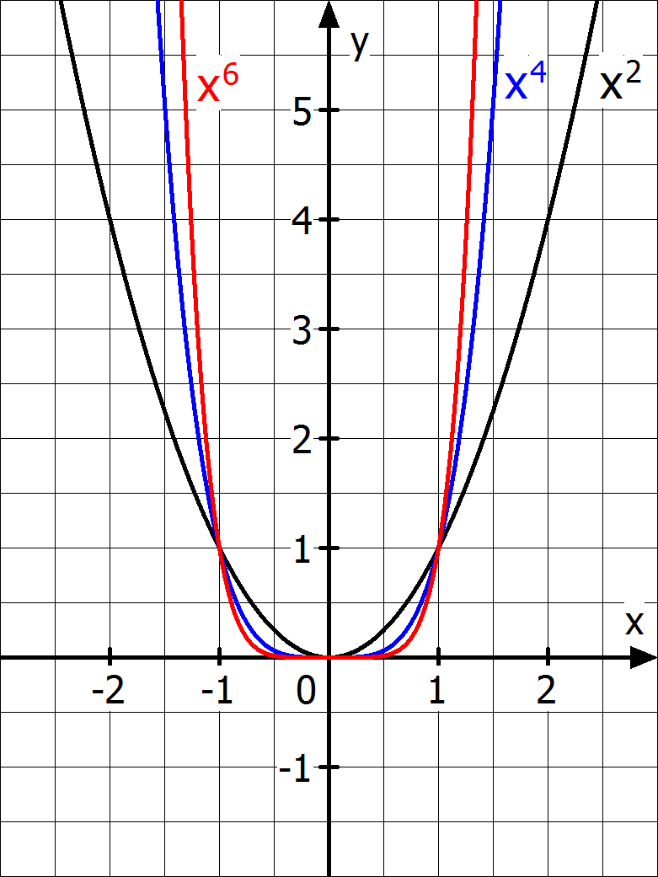
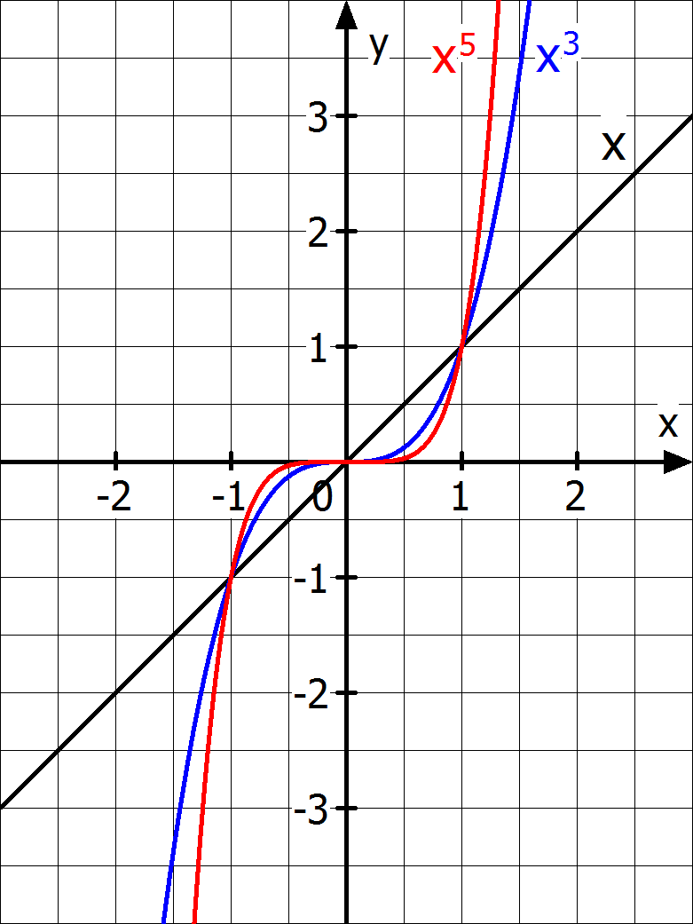

Aufgabe 2

 | -2 | -1,5 | -1 | -0,5 | -0,25 | -0,125 | 0 | 0,125 | 0,25 | 0,5 | 1 | 1,5 | 2
f₇(x) | -4 | -1,7 | -0,5 | -0,1 | -0,0.. | -0,0.. | 0 | 0,0.. | 0,0.. | 0,1 | 0,5 | 1,7 | 4
f₈ (x) | 4 | 1,7 | 0,5 | 0,1 | 0,0.. | 0,0.. | 0 | -0,0.. | -0,0.. | -0,1 | -0,5 | -1,7 | -4
f₉(x) | 4 | 1,3 | 0,25 | 0,0.. | 0,0.. | 0,0.. | 0 | 0,0.. | 0,0.. | 0,0.. | 0,25 | 1,3 | 4
f₁₀(x) | -4 | -1,3 | -0,25 | -0,0.. | -0,0.. | -0,0.. | 0 | -0,0.. | -0,0.. | -0,0.. | -0,25 | -1,3 | -4

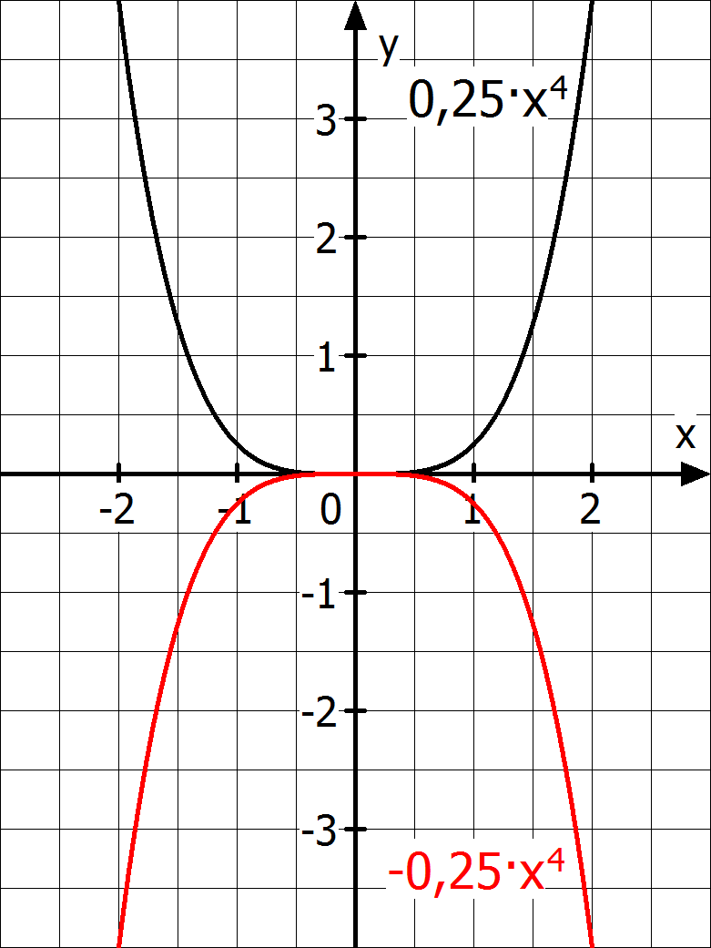
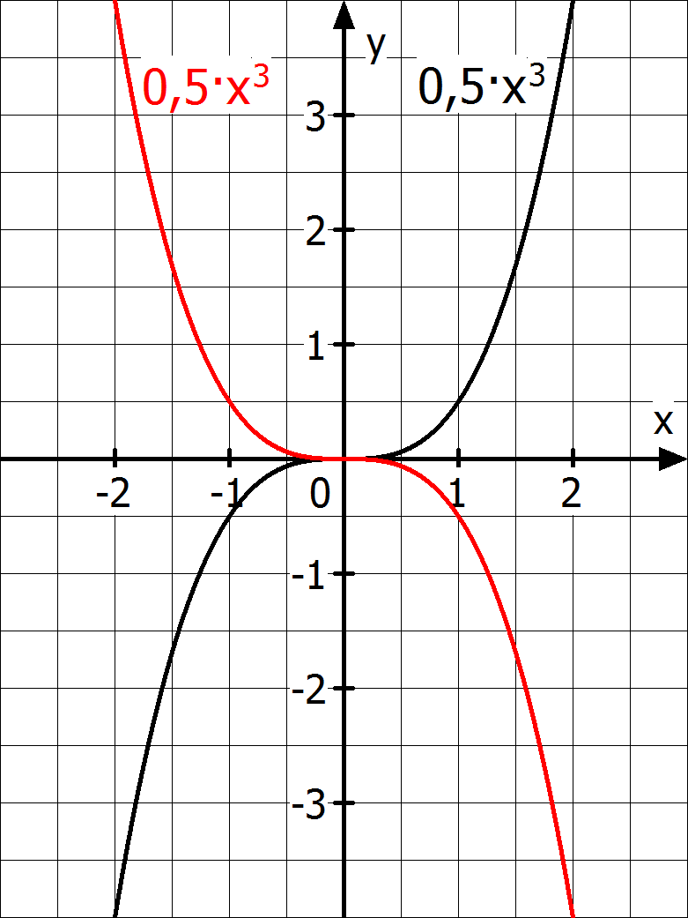

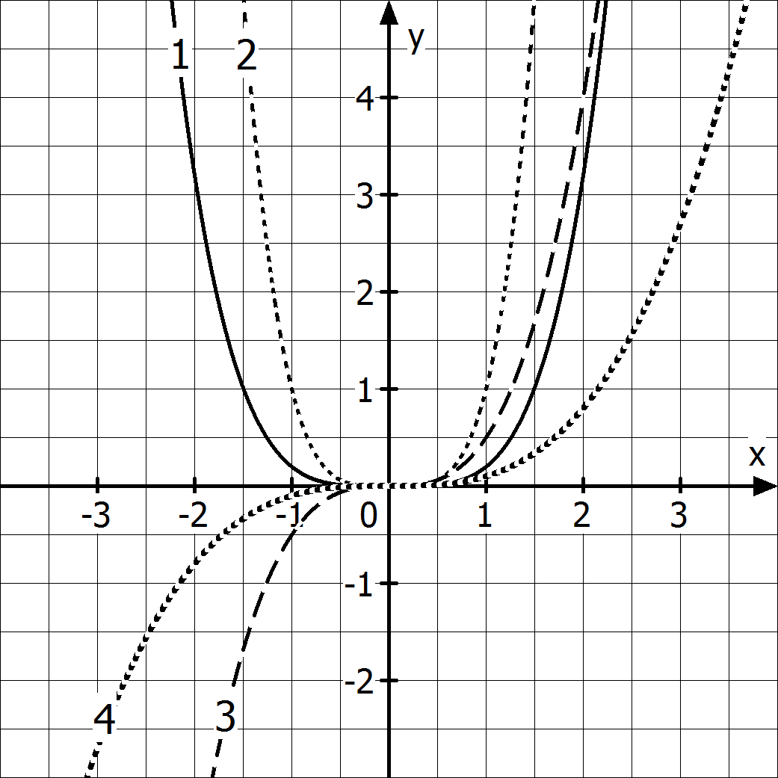
Aufgabe 3

1: $f_{4}\left(x\right)=0,2{∙x}^{4}$
- Exponent gerade
- $f_{4}$(1) = 0,2)

2: $f_{3}\left(x\right)=x^{4}$
- Exponent gerade
- $f_{3}$ (1,2) = 2,0736
- $f_{5}\left(1,2\right)=$1,2¹⁰ > 6)

3: $f_{6}\left(x\right)=0,5{∙x}^{3}$
- Exponent ungerade
- $f_{6}\left(2\right)=4$)

4: $f_{1}\left(x\right)=0,1{∙x}^{3}$
- Exponent ungerade
- $f_{1}\left(1\right)=0,1$

Aufgabe 4 (Aufgabe 6)

- Die Aussage trifft nur zu für n = 1, da$f\left(0,5\right)={a∙0,5}^{n}=0,5∙a⇔{0,5}^{n}=0,5⇔n=1$.

- Die Aussage trifft nur zu, falls a > 0 ist, da nur in diesem Falle die entsprechende Funktion monoton fallend ist.

- Diese Aussage stimmt nur für jede beliebige Zahl x, wenn a > 0 und der Exponent n ungerade ist. Hier ist der Graf durchweg ansteigend. Im Falle a < 0 und „n ist ungerade“ ist die Aussage nie gültig, da der Graf durchweg monoton fallend ist. Im Falle „n ist gerade“ gilt die Aussage für a > 0 (Parabel nach oben geöffnet) nur für x > -0,5. Bei negativem a und geradem n (Parabel ist nach unten geöffnet) gilt die Aussage nur für alle x < -0,5.

- Für -1 < a < -0,5 ist der Graf von f im Vergleich zum Grafen von g gestaucht. Nur wenn a kleiner -1 ist, trifft die Aussage zu.

Aufgabe 5

Wegen f(-1) = -0,25 und f(4) = -64 muss die y-Achse über V-WIN von -64 bis 0 dargestellt werden:
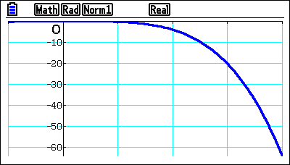
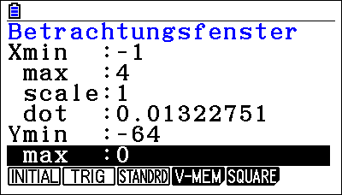
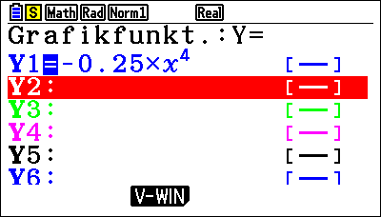

Wegen g(-1) = -50 und g(4) = 819200 muss die y-Achse von -50 bis 819200 dargestellt werden:
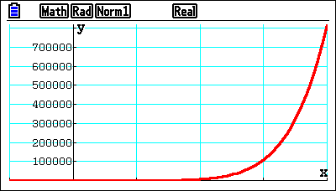
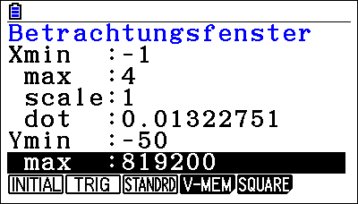
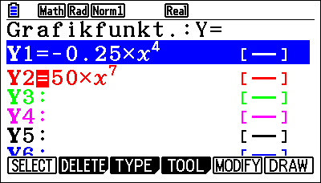

3 Wurzelfunktion und Potenzen mit rationalen Exponenten

1a) Durch Spiegelung des rechten Astes der Normalparabel an der Winkelhalbierenden zu w(x) = x entsteht der Graf der quadratischen Wurzelfunktion. Würde auch der zweite Ast gespiegelt werden, wäre die nach rechts geöffnete Normalparabel kein Graf einer Funktion, da zu einem x-Wert (z. B. x = 1) zwei y-Werte existieren (y = 1 und y = -1).

b) | f(x) = x² | q(x) = $\sqrt{x}$
Definitionsbereich $D$ | alle reellen Zahlen$R$ | x ≥ 0: $R^{ 0}$
Wertebereich $W$ | x ≥ 0: $R^{ 0}$ | x ≥ 0: $R^{ 0}$

$D_{q}=W_{f}$ und $D_{f+}=W_{q}$ / x und y-Wert sind vertauscht

$$c) y=x^{2}\overset{→}{x und y-Wert vertauschen}x=y^{2}\overset{→}{nach y auflösen}y= \sqrt[2]{x}$$

2a) Durch Spiegelung Parabel zu g(x) = x³ an der Winkelhalbierenden zu w(x) = x entsteht der Graf der kubischen Wurzelfunktion. Der gespiegelte Graf ist Graf einer Funktion. Allerdings betrachten wir erneut nur den rechten Ast, da aus Gründen der Einheitlichkeit die Zahl unter jeder Wurzel nicht negativ sein darf.

b) | g(x) = x³ | k(x) = $\sqrt[3]{x}$
Definitionsbereich $D$ | alle reellen Zahlen: $R$ | alle reellen Zahlen: $R$
Wertebereich $W$ | alle reellen Zahlen: $R$ | alle reellen Zahlen: $R$

$D_{q}=W_{f}$ und $D_{f}=W_{q}$ / x und y-Wert sind vertauscht

$$c) y=x^{3}\overset{→}{x und y-Wert vertauschen}x=y^{3}\overset{→}{nach y auflösen}y= \sqrt[3]{x}$$

Aufgabe 3

Fülle mithilfe Deines Taschenrechners die folgende Tabelle aus.
+$1$

+$\frac{1}{4}$
- 2
+$\frac{1}{4}$
+$\frac{1}{4}$
+$\frac{1}{4}$
+$\frac{1}{4}$

Zeit (h) | -2 | 0 | $\frac{1}{4}$ | $\frac{1}{2}$ | $\frac{3}{4}$ | 1 | $$\frac{5}{4}$$ | 2
Anteil | 4 | 1 | ≈ 0,84 | ≈ $0,71$ | ≈ 0,59 | 0,5 | ≈ $0,42$ | 0,25
: ${0,5}^{2}oder{∙0,5}^{-2}$
⋅${x=0,5}^{\frac{1}{4}}$
⋅${x=0,5}^{\frac{1}{4}}$
⋅${ x=0,5}^{\frac{1}{4}}$
⋅${x=0,5}^{\frac{1}{4}}$
⋅${x=0,5}^{\frac{1}{4}}$

⋅ $x^{4}=0,5$

Wie lässt sich der Anteil nach einem Bruchteil einer Stunde – z. B. nach $\frac{1}{4}$ Stunde – mithilfe des Faktors 0,5 berechnen?

Ist x der Anteil der Bakterien nach $\frac{1}{4}$ Stunde, dann muss man nach einer Stunde – d. h. $4∙\frac{1}{4}$ Stunde – den Anteil 0,5 erhalten. Es gilt: $x∙x∙x∙x=x^{4}=0,5$. Als Lösung der Gleichung $x^{4}=0,5$definieren wir${x :=0,5}^{\frac{1}{4}}=\sqrt[4]{0,5}$. Der Taschenrechner liefert uns${0,5}^{\frac{1}{4}}=\sqrt[4]{0,5}≈0,84$. Also: ${0,5}^{1}$ ist der Anteil nach einer Stunde, ${0,5}^{2}$ der Anteil nach zwei Stunden und ${0,5}^{\frac{1}{4}}$der Anteil der Bakterien nach $\frac{1}{4}$ Stunde.

Wie lässt sich der Anteil nach $\frac{5}{4}$ Stunden mithilfe des Faktors 0,5 berechnen?

Hier schreibt man entsprechend ${\left(\sqrt[4]{0,5}\right)}^{5}={\left({0,5}^{\frac{1}{4}}\right)}^{5}={0,5}^{\frac{5}{4}}≈0,42$

Wie lässt sich der Anteil der Bakterien 2 Stunden vor Beobachtungsbeginn mithilfe des Faktors 0,5 berechnen?

Für den Anteil 2 Stunden vor Beobachtungsbeginn schreiben wir${0,5}^{-2}$. Diese Zahl erhält man, indem man 1 = 100 % durch ${0,5}^{2}$ (Anteil nach zwei Stunden) dividiert. Also: ${0,5}^{-2}=\frac{1}{{0,5}^{2}}=4=400 \%$.

4 Wachstumsprozesse

1) Man erhält die Funktionsgleichungen $K_{n}=5000∙{1,05}^{n}$ (Konstantin), $K_{n}=5000∙(1+0,05∙n)$ (Julia) und $K_{n}=4500∙{1,05}^{n}$ (Peter). Man erhält folgende Wertetabelle (sinnvoll runden!):

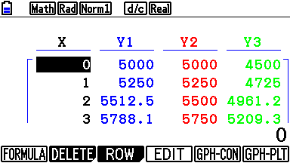
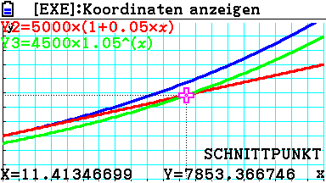

Jahre | Kapital (K) | Kapital (J) | Kapital (P)
0 | 5000 | 5000 | 4500
1 | 5250 | 5250 | 4725
2 | 5512,50 | 5500 | 4961,20
3 | 5788,13 | 5750 | 5209,31
4 | 6077,53 | 6000 | 5469,78
5 | 6381,41 | 6250 | 5743,27
6 | 6700,48 | 6500 | 6030,43
7 | 7035,50 | 6750 | 6331,95
8 | 7387,28 | 7000 | 6648,50
9 | 7756,64 | 7250 | 6980,98
10 | 8144,47 | 7500 | 7330,03
11 | 8551,70 | 7750 | 7696,53
12 | 8979,28 | 8000 | 8081,35
13 | 9428,25 | 8250 | 8485,42
14 | 9899,66 | 8500 | 8909,69
15 | 10394,64 | 8750 | 9355,18
16 | 10914,37 | 9000 | 9822,94
17 | 11460,09 | 9250 | 10314,08
18 | 12033,10 | 9500 | 10829,79

Man erkennt, dass Peters Sparplan trotz des kleineren Startkapitals schon nach 12 Jahren zu einem höheren Kapital führt (vgl. Abb. rechts). Die angesparten Summen sind in der letzten Zeile ablesbar.

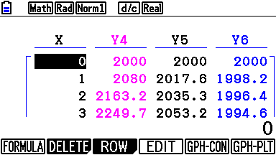
2) a) Den Nominalwert erhält man über die bekannte Zinsformel:

$K_{n}(nominal)=2000∙{1,04}^{n}$.

Beim Realwert wird zusätzlich noch die Inflationsrate berücksichtigt. Es findet eine Entwertung des Nominalwertes um die Inflationsrate von 3 % statt. Daher gilt dort:

$K_{n}\left(real\right)={ K}_{n}\left(nominal\right)∙{0,97}^{n}=2000∙{1,04}^{n}∙{0,97}^{n}$.

So erhält man wie im ersten Beispiel folgende Wertetabelle (sinnvoll runden!):

Jahre | Kapital (nominal) | Kapital (real)
0 | 2000 | 2000
1 | 2080 | 2017,6
2 | 2163,20 | 2035,35
3 | 2249,73 | 2053,27
4 | 2339,72 | 2071,33
5 | 2433,31 | 2089,56
6 | 2530,64 | 2107,95
7 | 2631,86 | 2126,50
8 | 2737,14 | 2145,21
9 | 2846,62 | 2164,09
10 | 2960,49 | 2183,14

Man erkennt an der Tabelle, dass der Realwert immer über dem Startwert liegt, allerdings nur sehr langsam ansteigt. Wäre der Zinssatz bei 3 % (Y6) oder 2 % wäre der Realwert unter 2000 € und würde langsam abnehmen (vgl. Tabelle rechts).

2b) Der Nominalwert vermehrt sich in n Jahren um den Faktor${ 1,04}^{n}$. Der Prozentsatz, um den das Kapital nach n Jahren gestiegen ist, beträgt ${ 1,04}^{n}-1.$ Im obigen Falle von n = 10 wäre dies ${ 1,04}^{10}-1≈48 \%.$ Der Realwert steigt um${1,04}^{n}∙{0,97}^{n}={\left(1,04∙0,97\right)}^{n}={1,0088}^{n}$. Für den obigen Fall beträgt die prozentuale Steigerung bei einer Inflationsrate von 3 % und einem jährlichen Zinssatz von 4 % real ${1,0088}^{10}-1≈9,2 \%. K\left(real\right)={ K}_{n}\left(nominal\right)∙{0,97}^{n}$ (siehe Aufgabe 2a)

2c) Wegen $1,03∙0,97=0,9991<1$ kann die Inflationsrate von 3 % nicht durch einen jährlichen Zinssatz von 3 % ausgeglichen werden. Allgemein gilt nach der dritten binomischen Formel$\left(1+p\%\right)∙\left(1-p\%\right)=1^{2}-{(p\%)}^{2}<1$.

3a) | Zeit t | 0 | $\frac{1}{3}$Monat | $\frac{1}{2}$Monat | 1 Monat | $1\frac{1}{2}$Monate | 7 Monate
$$200∙3^{t}$$ | Fläche A (m²) | 200 | 288,45 | 346,41 | 600 | 1039,23 | 437400

3b) $A\left(-1\right)=200∙3^{-1}≈66,67$

3c) | Zeit t | t = 0 | 1 Tag | 2 Tage | 5 Tage | 10 Tage | 365 Tage
$$200∙3^{\frac{t}{30}}$$ | Fläche A (m²) | 200 | 207,46 | 215,20 | 240,19 | 288,45 | 127645427,3

3d) $A\left(-2,5\right)=200∙3^{-2,5}≈12,83$ beschreibt die bedeckte Fläche zweieinhalb Monate vor Messbeginn.

3e) Ansatz: $A\left(t\right)=c∙3^{t}$ (Startwert c ist gesucht) und $A\left(12\right)=68870000000$ (nach 12 Monaten ist der See bedeckt) ergibt $c∙3^{12}=68870000000⇔c=\frac{68870000000}{3^{12}}≈129591$ m² Die Fläche müsste 12,9591 ha betragen und entspricht etwa 26 Fußballfeldern.

3f) Da $3^{\frac{126}{30}}≈100,90>100$ ist, vergrößert sich die Ausgangsfläche in 126 Tagen um mehr als das Hundertfache, d. h. ist zu Beginn 1 % der Ausgangsfläche bedeckt, so wird nach 126 Tagen der gesamten See bedeckt sein.

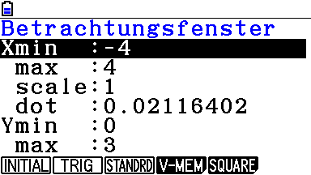
4a) Zum Zeichnen des Funktionsgrafen zu $f_{1}\left(x\right)={1,2}^{x}$ im Bereich -4 ≤ x ≤ +4 (über MENU 5) sollten nach Eingabe der Funktionsgleichung zuerst die y-Werte der Ränder untersucht werden, um den Betrachtungsbereich festzulegen. Wegen $f_{1}\left(-4\right)={1,2}^{-4}≈0,48$ und $f_{1}\left(4\right)={1,2}^{4}≈2,07$ kann der zu betrachtende Bereich, (Betrachtungsfenster über SHIFT V-WIN) z. B. wie nachfolgend beschrieben, gewählt werden.

Nach EXIT F6 (entspricht der Zeichen Funktion DRAW) wird der Graf in dem entsprechenden Bereich gezeichnet (vgl. Abb. unten links). Der Schnittpunkt mit der y-Achse kann z. B. mit der TRACE-Funktion (SHIFT F1) durch Abtasten des Grafen erreicht werden. Man erkennt aber auch durch Rechnung, dass$f_{1}\left(0\right)={1,2}^{0}=1$. Es treten in dem betrachteten Bereich nur positive y-Werte auf. Durch Verändern des Betrachtungsbereichs z. B. mit der ZOOM-Funktion (SHIFT F2 OUT ENTER) lässt sich x- und y-Bereich vergrößern (OUT) bzw. verkleinern (IN). Man erkennt, dass der Graf stets über der x-Achse liegt und für große x gegen Unendlich strebt (vgl. Abb. 2. v. li.).

4b) und 4c) Die beiden Grafen haben wegen $f_{1}\left(0\right)={1,2}^{0}=1=2^{0}=f_{2}\left(0\right)$ den Punkt (0/1) gemeinsam. Für x > 0 liegt der Graf von f₂ über dem von f₁, (klar, da $2^{x}$ für große x schneller wächst als${1,2}^{x}$) für x < 0 genau umgekehrt. Weitere Schnittpunkte kann es nicht geben wegen$f_{1}\left(x\right)=f_{2}\left(x\right)⇔{1,2}^{x}=2^{x}⇔\frac{{1,2}^{x}}{2^{x}}=1⇔{\left(\frac{1,2}{2}\right)}^{x}=1⇔{0,6}^{x}=1⇔x=0$. Der Graf von f₃ ist unten gemeinsam mit denen von f₁ und f₂ angegeben (Abb. 2. v. r.).

d) Man erkennt, dass der Graf der zweiten Funktion immer der an der y-Achse gespiegelte Graf der ersten Funktion ist. Dies gilt, da z. B. $g_{1}\left(x\right)=2^{x}$ und$h_{1}\left(x\right)={0,5}^{x}={\left(\frac{1}{2}\right)}^{x}={\left(2^{-1}\right)}^{x}=2^{-x}$. Also gilt$h_{1}\left(-x\right)= g_{1}\left(x\right)$, was gleichbedeutend ist mit der Achsensymmetrie der beiden Grafen (Abb. rechts).
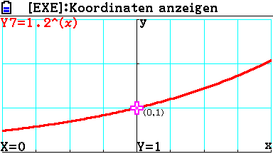
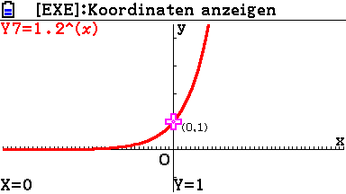
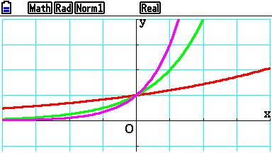
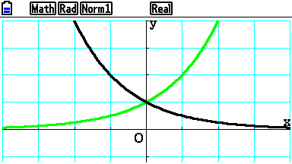
f₁
f₂
f₃

5a1)$f\left(x\right)=c∙a^{x}$, $f\left(0\right)=3$ und $f\left(1\right)=8$ ergibt c = 3 und$c∙a^{1}=8⇔a=\frac{8}{3}$, also gilt: $f\left(x\right)=3∙{\left(\frac{8}{3}\right)}^{x}$
a2) $f\left(x\right)=c∙a^{x},$ $f\left(2\right)=2,7$ und $f\left(3\right)=8,1$ ergibt $c∙a^{2}=2,7$ und$c∙a^{3}=8,1⇔a=\frac{c∙a^{3}}{c∙a^{2}}=\frac{8,1}{2,7}=3$, also$c∙3^{2}=2,7⇔c=\frac{2,7}{9}=0,3$. Daher gilt: $f\left(x\right)=0,3∙3^{x}$.
a3)$f\left(x\right)=c∙a^{x}$, $f\left(4\right)=3,7$ und $f\left(5,5\right)=10$ ergibt $c∙a^{4}=3,7$ und$c∙a^{5,5}=8,1⇔a^{1,5}=\frac{c∙a^{5,5}}{c∙a^{4}}=\frac{10}{3,7}=\frac{100}{37}⇔a={\left(\frac{100}{37}\right)}^{\frac{2}{3}}≈1,94$, also erhält man durch Einsetzen$c∙{\left({\left(\frac{100}{37}\right)}^{\frac{2}{3}}\right)}^{4}=3,7⇔c≈0,26$. Also gilt: $f\left(x\right)≈0,26∙{1,94}^{x}$.
a4) $f\left(x\right)=c∙a^{x},$ $f\left(2,4\right)=3,7$ und $f\left(5,1\right)=9,2$ ergibt $c∙a^{2,4}=3,7$ und$c∙a^{5,1}=9,2⇔a^{2,7}=\frac{c∙a^{5,1}}{c∙a^{2,4}}=\frac{9,2}{3,7}=\frac{92}{37}⇔a={\left(\frac{92}{37}\right)}^{\frac{1}{2,7}}≈1,40$, also$c∙{\left({\left(\frac{92}{37}\right)}^{\frac{1}{2,7}}\right)}^{2,4}=3,7⇔c≈1,65$. Nun gilt also: $f\left(x\right)≈1,65∙{1,40}^{x}$.

5b) Man benötigt zwei Bedingungen, um die Parameter c (Startwert) und a (Wachstumsfaktor) zu bestimmen.

5 Transformationen am Beispiel der Sinusfunktion

2: I: $g\left(x\right)=\sin\left(x-\frac{π}{4}\right)+2$ (Nulllinie bei y = 2; Verschiebung um $\frac{π}{4}$ nach rechts und 2 nach oben)
II: $h\left(x\right)=3∙sin\left(2∙\left(x-\frac{π}{2}\right)\right){-1}$ (Nulllinie bei y = -1; Amplitude a = 3; Verschiebung um$\frac{π}{2}$ nach rechts und 1 nach unten; Streckung um Faktor 3 in y- und 2 in x-Richtung)
III: $f\left(x\right)=2∙\sin\left(\frac{1}{2}∙x\right)$ (Streckung um Faktor 2 in y- und 0,5 in x-Richtung)

3a) $f\left(x\right)=2∙sin\left(x\right)$(Graf der Sinusfunktion ist bereits punktsymmetrisch) (Abbildung links)

3b) Idee: Hier wird der Graf der Sinusfunktion um $\frac{π}{2}$ nach links verschoben, so dass er achsensymmetrisch wird (man erhält die cos (x)) und anschließend in y-Richtung von der x-Achse aus mit dem Faktor 0,5 gestreckt. Man erhält: $f\left(x\right)=0,5∙sin\left(x\right)$. (Abbildung Mitte)

3c) Idee: Die Hochpunkte berühren die x-Achse bei ganzzahligen Vielfachen von$π$. Die restlichen Funktionswerte sind negativ. Daher beträgt die Periodenlänge$π$. Dafür wird der Graf von sin(x) also zunächst in x-Richtung von der y-Achse aus mit dem Faktor 2 gestreckt und dann um $\frac{π}{4}$ nach links verschoben, bevor er um eine Einheit nach unten verschoben wird. Man erhält die Gleichung: $f\left(x\right)=\sin\left(2\left(x+\frac{π}{4}\right)\right)-1$ (Abbildung rechts)

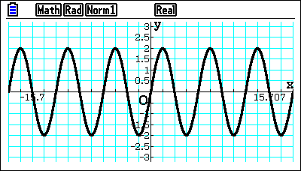
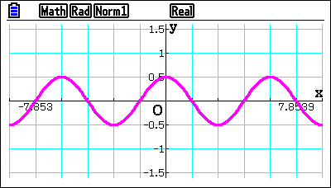
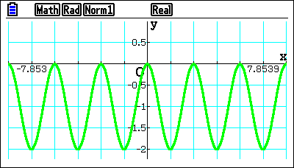

4: $f_{1}\left(x\right)=0,5∙sin\left(x+\frac{π}{4}\right){+2,5} f_{2}\left(x\right)=1,5∙sin\left(4∙x\right){-1,5}$

5: Die Reihenfolge der Transformationen muss beachtet werden. Würde man die Sinusfunktion zunächst um 2 Einheiten in y-Richtung verschieben, erhielte man g(x) = sin(x) + 2. Bei Streckung dieses Grafen um den Faktor 2 in y-Richtung erhält man h(x) = 2 ∙ g(x) = 2 ∙ sin(x) + 4. Dies ist eine andere Funktionsgleichung als für eine anfängliche Streckung in y-Richtung um den Faktor 2 und anschließender Verschiebung um 2 Einheiten in y-Richtung. Hier erhielte man h(x) = 2 ∙ sin(x) + 2. Vergleichbares gilt für die Verschiebung um 2 in x-Richtung und die Streckung um 0,5 in x-Richtung. Dagegen beeinflussen sich „wechselseitige“ Streckung in x-Richtung und Verschiebung in y-Richtung und umgekehrt nicht, da die Änderungen innerhalb des Funktionsterms unabhängig voneinander sind.

6a)$f\left(7\right)=4,2⋅\sin\left(\frac{2π}{12}⋅\left(7-3\right)\right)+12=15,637$; prozentuale Abweichung: $\frac{15,637-15,4}{15,4}≈1,5 \%$.

6b) Gute Übereinstimmung bei drei Werten.

Datum | 21.6. | 21.7. | 21.8. | 21.9. | 21.10. | 21.11. | 21.12. | 21.1. | 21.2. | 21.3. | 21.4. | 21.5.
Dauer in h | 16,2 | 15,4 | 13,8 | 12,0 | 10,2 | 8,6 | 7,8 | 8,7 | 10,3 | 12,2 | 13,9 | 15,4
x | 6 | 7 | 8 | 9 | 10 | 11 | 0 (12) | 1(13) | 2(14) | 3(15) | 4(16) | 5(17)
f(x) | 16,2 | 15,637 | 14,1 | 12 | 9,9 | 8,3626 | 7,8 | 8,3626 | 9,9 | 12 | 14,1 | 15,637

Die Tabelle erhält man zum Beispiel über MENU 7
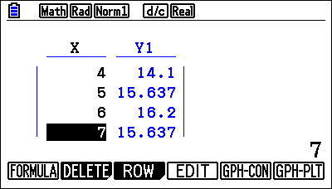
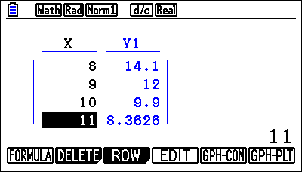
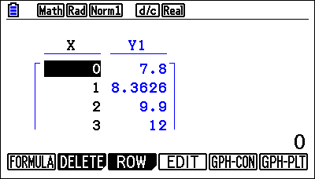

6c) a = 4,2, b = $\frac{2π}{12}$, c = 3, d = 12. Der Graf der Sinusfunktion wird zunächst mit dem Faktor a = 4,2 in y-Richtung gestreckt, anschließend mit dem Faktor $b= \frac{2π}{12}$ in x-Richtung gestaucht, dann um c = 3 Einheiten nach links verschoben, bevor um 12 Einheiten nach oben verschoben wird.

6d) Mit der Menufunktion GRAF (MENU 5) können durch Verschieben des Betrachtungsfensters nach oben und Verkleinern (Zoom-Funktion) sowie dem Einsatz der Trace-Funktion folgende Bilder erzeugt werden.
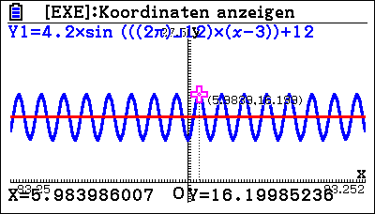
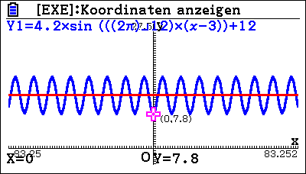

Man erkennt folgende Zusammenhänge:

Maximum: $y_{max}=16,2 h$

Minimum: $y_{min}=7,8 h$;

Amplitude (maximaler Ausschlag von der Nulllinie nach oben bzw. unten): $a=\left(y_{max}-y_{min}\right) :2=4,2 h$;

Senkrechte Verschiebung von der x-Achse aus (Nulllinie): $d=\left(y_{max}+y_{min}\right) : 2=12 h;$Periode: $p=12$ Monate, denn f(x) = f(x + 12)

Streckfaktor $b$ in $x$-Richtung: $\frac{2π}{12}$ also$b≈0,524$;

Verschiebung in $x$-Richtung: Die nächste Schnittstelle des Grafen mit der Nulllinie, bei der der Graf ansteigt, liegt bei$x=3$, d. h. Verschiebung um $c=3$ in positive $x$-Richtung.

Interpretation von …

a: Von einer „mittleren“ Sonnenscheindauer von 12 Stunden wird maximal 4,2 Stunden nach oben bzw. nach unten abgewichen.

b: Die Periodendauer der Sinusfunktion beträgt 2π, die von f beträgt 12. Der Umrechnungsfaktor von 12 nach 2π beträgt$b=\frac{2π}{12} ≈0,524$.

c: Zeitraum vom mittleren Wert 12 (Nulllinie) bis zum Maximalwert bzw. Minimalwert.

d: Verschiebung der Nulllinie nach oben um die „mittlere“ Sonnenscheindauer von 12 Stunden.

7a)

7b) Die Amplitude des neuen Grafen beträgt 20 (Meter), die Periodenlänge T ist 120 (Sekunden). Die Nulllinie liegt bei 30 Metern. Da der Einstieg am unteren Ende des Riesenrades ist, muss die Sinusfunktion um 30 Sekunden phasenverschoben werden. Umgesetzt in Funktionsterme erhält man folgende Transformationen:

$$\sin\left(t\right)→20\sin\left(t\right)→20\sin\left(\frac{2π}{120}⋅t\right)→20\sin\left(\frac{2π}{120}⋅t\right)+30→20\sin\left(\frac{2π}{120}⋅\left(t-30\right)\right)+30$$

7c)

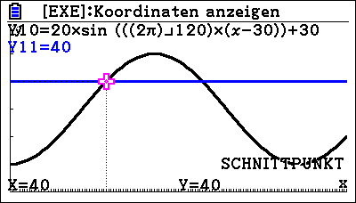

7d)$\left(i\right) h\left(t\right)=20⋅\sin\left(\frac{2π}{240}⋅\left(t-30\right)\right)+30;$
$$\left(ii\right) h\left(t\right)=20⋅\sin\left(\frac{2π}{240}⋅\left(t-30\right)\right)+29$$
$$\left(iii\right) h\left(t\right)=50⋅\sin\left(\frac{2π}{240}⋅\left(t-30\right)\right)+60$$

7e)

$20\sin\left(\frac{2π}{120}⋅\left(t-30\right)\right)+30=40⇔20\sin\left(\frac{2π}{120}⋅\left(t-30\right)\right)=10⇔\sin\left(\frac{2π}{120}⋅\left(t-30\right)\right)=0,5$
$⇔\frac{2π}{120}⋅\left(t-30\right)=\arcsin\left(0,5\right)=\frac{π}{6} und ⇔x-30=10⇔x=40$

Nach 40 Sekunden befindet sich die Gondel auf einer Höhe von 40 Metern. Ebenso nach 80 Sekunden. Also befindet sich die Gondel von der 40. bis 80. Sekunde mehr als 30 Meter über dem Einstieg

6 Kontrollaufgaben

Hilfsmittelfreier Teil

$$1a) f\left(4\right)=4^{2}-8∙4+12=-4; f\left(0\right)=12;{ x}^{2}-8x+12=0 \left(p=-8, q=12\right);$$
$$D={\left(\frac{p}{2}\right)}^{2}-q=16-12=4 ⇒x=-\frac{p}{2}±\sqrt{D}=4±\sqrt{4}=4±2⇒x=6 ∨ x=2$$

1b) $S(4/-4)$(x-Wert des Scheitelpunktes ist der Mittelwert der Nullstellen, y-Wert ist f(4)) ${f\left(x\right)=(x-4)}^{2}-4$ (Alternativ: Normalform in Scheitelpunktform umwandeln)

$${1c) f}_{a}\left(x\right)=x^{2}-8x+a=0 \left(p=-8, q=a\right), D={\left(\frac{p}{2}\right)}^{2}-q=16-a<0⇔a>16$$
$$Für a>16 hat f_{a} keine Nullstellen.$$

2a) $f_{1}\left(x\right)={0,5∙x}^{4}$ gehört zu Graf B, $f_{2}\left(x\right)={\frac{1}{4}∙x}^{3}$ gehört zu Graf D, $f_{3}\left(x\right)=x^{3}$ gehört zu Graf A, $f_{4}\left(x\right)={0,5∙x}^{6}$ gehört zu Graf C. (A und D gehören zu ungeraden, B und C zu geraden Funktionen, $f_{2}\left(1\right)=\frac{1}{4}$, $f_{3}\left(1\right)=1$, der Graf von f₄ steigt für x > 1 schneller an als der für f₁)

2b) I: $y=$ $2x-2$, II: $y=-0,25x+4$, III: $y=-x^{2},$IV: $y={0,5}^{x},$V: $y=2∙3^{x}$

3a) $g\left(x\right)=\sin\left(x+2\right)+1$, 3b) $h\left(x\right)=$sin (x)

Aufgaben unter Nutzung des GTR

4a) Modell 1: $f(x)=900{∙1,05}^{x}$ (exponentielles Wachstum = Zinseszins; Quotient zweier aufeinanderfolgender Kapitalwerte ist konstant 1,05). Den Zinsfaktor a erhält man durch a = 992,25:945 = 1,05. Daher beträgt das Startkapital c = 945:1,05 = 900. Der Zinssatz beträgt 5 %. Modell 2: $g\left(x\right)=900+60x$ (lineares Wachstum; Differenz zweier aufeinanderfolgender Kapitalwerte ist konstant 60) Hier kommen jedes Jahr 60 Euro dazu. Daher betrug das Kapital zu Beginn 960 – 60 = 900. $f\left(10\right)=900{∙1,05}^{10}≈1466,01$; $g\left(10\right)=900+60∙10=1500$. f(0) = g(0) = 900.

4b, c)

Beschreibung: Mit der Menufunktion GRAF (MENU 5) und Eingabe der Funktionsgleichungen können die Grafen gezeichnet werden. Dabei muss allerdings vorher das Betrachtungsfenster über V-Window angepasst werden (Abbildung links). Anschließend kann der Schnittpunkt über die Trace-Funktion ungefähr abgetastet werden. Genauer geht es mit der G-Solve Funktion. Dort kann mit dem Befehl INTSECT der Schnittpunkt zweier Grafen berechnet werden. Gibt es mehrere Schnittpunkt (hier ist (0/900) ein weiterer Schnittpunkt) geleangt man mit der Cursur rechts Taste zum nächsten Schnittpunkt (vgl. Abb. rechts). Ab etwa 12 Jahren, ist Modell 1 günstiger, vorher Modell 2.

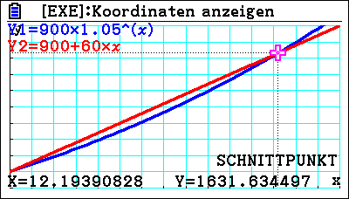
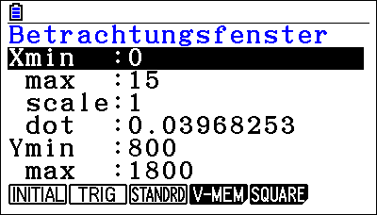

5a)
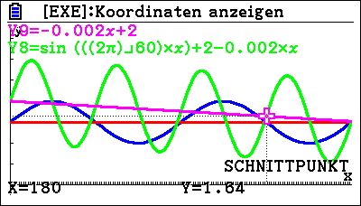
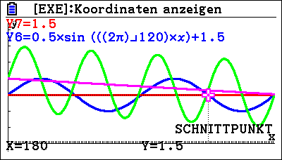

Der Geschwindigkeitsverlauf wiederholt sich alle 120 Sekunden, da die Periodenlänge von f 120 Sekunden beträgt. Die Geschwindigkeitsschwankung beträgt 1 Meter pro Sekunde, da die Amplitude von f 0,5 beträgt. Die Nulllinie d beträgt 1,5 und gibt bezogen auf die Zeitpunkte 120, 240 Sekunden usw. die Durchschnittgeschwindigkeit an.

5b) Gesucht ist, Stelle, bei der der f(t) maximal (also 2) wird: $0,5⋅\sin\left(\frac{2π}{120}∙t\right)+1,5=2⇔\sin\left(\frac{2π}{120}∙t\right)=1⇔\frac{2π}{120}∙t=\frac{π}{2}⇔t=30$

5c) Da der Graf zu f achsensymmetrisch zur Nulllinie mit y = 1,5 ist, hat er die ersten Sekunden mit einer Durchschnittgeschwindigkeit von 1,5 Metern pro Sekunde zurückgelegt. Daher hat er nach 120 Sekunden 1,5 ∙ 120 Meter = 180 Meter zurückgelegt.

5d) Das zweite Trainingsprogramm besitz eine größere Schwankung zwischen Maximal und Minimalgeschwindigkeit (größere Amplitude). Der Wechsel erfolgt doppelt so oft wie im ersten Programm (Streckfaktor b ist doppelt so groß). Die Ausgangsgeschwindigkeit ist mit 2 Metern pro Sekunde höher. Allerdings nehmen die Maximalgeschwindigkeiten linear ab (Korrekturterm -0,002x).

Mithilfe des GTR kannst Du unter MENU 7 nach Eingabe der Funktionsgleichung und SET (Start-, Zielwert und Schrittweite) den Rechenprozess vereinfachen. Anschließend kannst Du den Grafen dort auch zeichnen lassen. Das Zeichnen kann z. B. auch unter MENU 5 erfolgen.
Fakultativ z. B. als Referat
Die Aufgaben orientieren sich an der Aufgabesammlung des QUA-LIS NRW unter http://www.schulentwicklung.nrw.de/materialdatenbank/nutzersicht/materialeintrag.php?matId=4347&marker=Sinus (25.06.2016)
fakultativ als Schülervortrag. Idee und Abbildungen sowie GeoGebra-Applet von http://medienvielfalt.zum.de/wiki/Trigonometrische_Funktionen_2/Anwendungen_2 (25.06.2016)
Rechne im Bogenmaß RAD, Einstellung über SHIFT und SET UP

